**濑溪河流域水环境质量自动能力物联网在线监控平台**

**操**

**作**

**手**

**册**

**项目建设单位:重庆市环投生态环境监测网络与工程治理有限公司**

**2017年10月**

**目录**

1. 系统登录 - 1 -

2. 首页综合展示 - 1 -

2.1. 实时监测数据 - 2 -

2.1.1. 查看实测监测值 - 3 -

2.1.2. 实时报警数据统计 - 4 -

2.2. 环境统计 - 4 -

2.2.1. 地表水环境统计 - 5 -

2.2.2. 季度环境统计查询 - 6 -

2.3. GIS地图服务 - 6 -

2.3.1. 企业空间点位展示 - 6 -

2.4. 实时报警提醒 - 7 -

3. 污染源管理 - 8 -

3.1. 企业基本信息查询 - 8 -

3.2. 企业在线监测 - 11 -

3.3. 企业设备工况 - 14 -

4. 报警管理 - 15 -

4.1. 监测类报警 - 15 -

4.2. 工况类报警 - 18 -

4.3. 视频识别报警 - 18 -

5. 水质自动站管理 - 19 -

5.1. 实时监测数据查询 - 19 -

5.2. 小时监测数据查询 - 20 -

5.3. 日监测数据查询 - 21 -

6. 无人机数据管理 - 22 -

7. 统计分析 - 22 -

7.1. 废水日均值统计 - 22 -

7.2. 废水月报 - 23 -

7.3. 废水年报 - 23 -

7.4. 超标统计 - 24 -

8. 系统管理 - 25 -

8.1. 企业管理 - 25 -

8.2. 监测站管理 - 28 -

8.3. 联网管理 - 28 -

8.4. 设备管理 - 31 -

8.5. 用户管理 - 35 -

8.6. 角色管理 - 37 -

9. 手机端wap页面 - 39 -

9.1. 访问地址 - 39 -

9.2. 实时数据查询 - 39 -

9.3. 小时数据查询 - 41 -

9.4. 日数据查询 - 43 -

**第一章：系统登录**

# 系统登录

**用户根据所拥有的不同权限登录系统打开浏览器，在地址栏中输入地址**

**http://113.204.228.66:8099/login.html后回车.当程序运行时，直接进入环系统登录页面,输入用户名密码以及验证码点击“登录”按钮进行登录，进入主页。账户均由系统管理员同一分配，获取账户需提供的基本信息包含：姓名、电话号码、身份证号码、邮箱地址。**

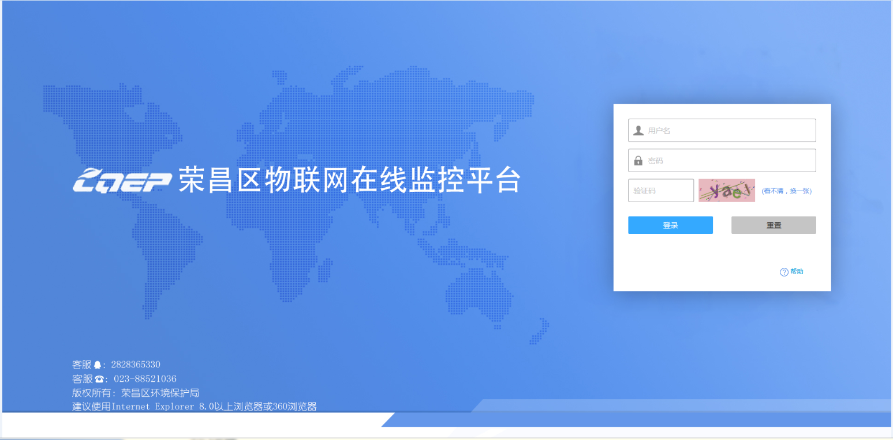

**点击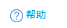操作按钮可查看下载本操作手册。**

# 首页综合展示

**首页综合展示提供菜单项、环境统计、监测数据查询、GIS空间点位信息查询功能，如下图所示：**

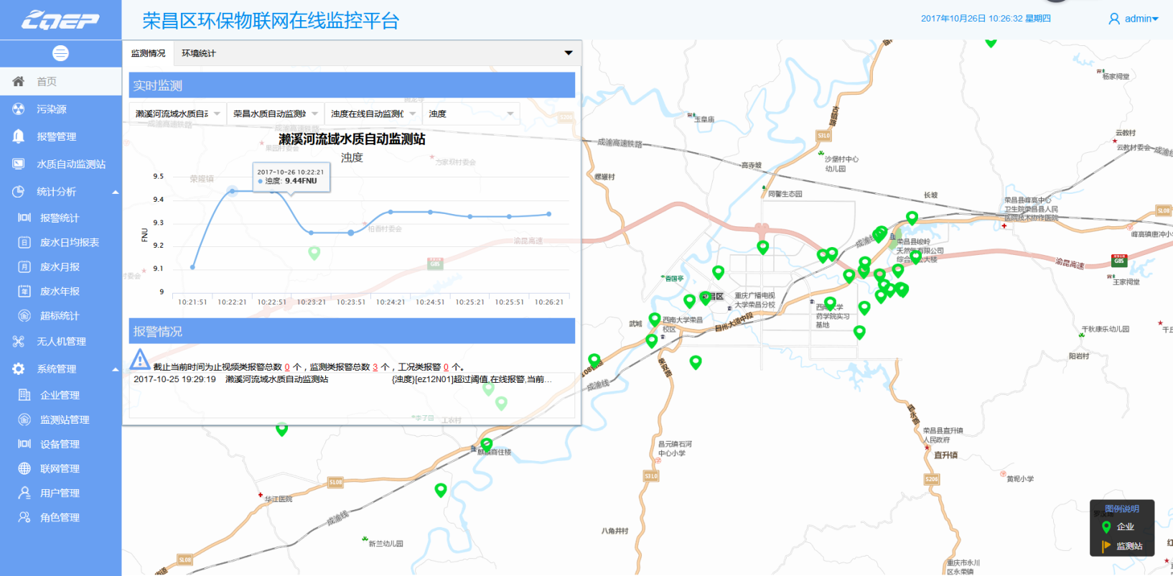

## 实时监测数据

**首页主界面默认展示【监测情况】查询页面，可查询水质自动站及存在在线监测的企业实施监测数据（30S更新）。**

**页面以曲线图形式展示在线监测实测数据区间值，选择****可依次切换企业、企业排口、在线监测设备和在线监测因子，切换后曲线图实时更新，默认展示水质自动站监测数据。**

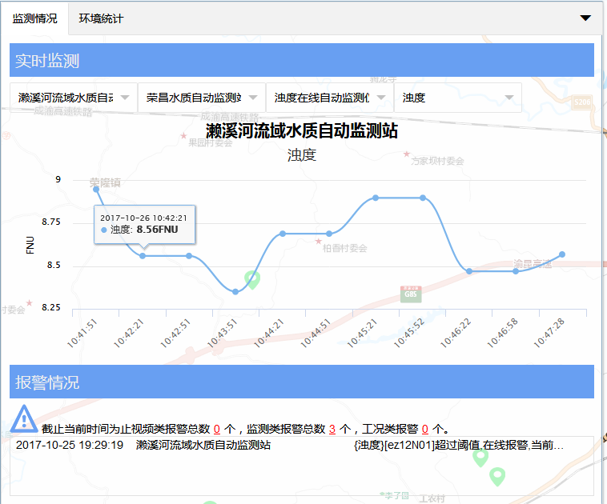

### 查看实测监测值

**鼠标焦点移动至曲线图点位可查看当前时间点的监测值、单位及时间，若监测值超标点位用红色图标展示，如下图所示：**

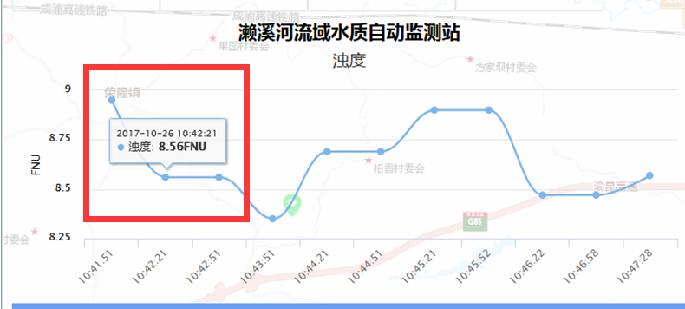

### 实时报警数据统计

**监测情况页面提供查询报警数据功能，可查看监测类报警、工况类报警和视频类报警三类数据的报警总数及最新报警详情，支持滚动播放最新的报警数据。点击报警总数和报警详情可进入【报警管理】列表界面。**

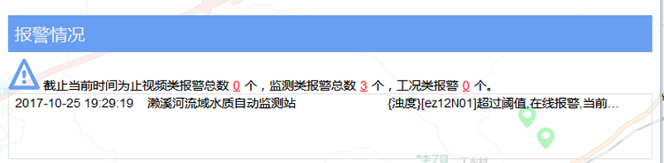

## 环境统计

**点击首页【环境统计】可切换页面查看濑溪河流域地表水统计情况及季度环境统计情况。**

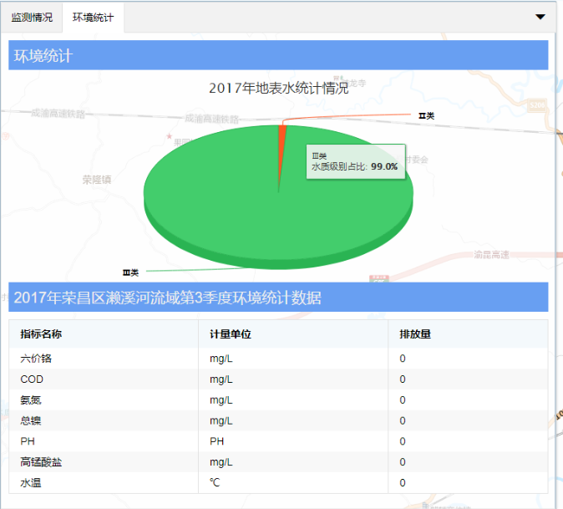

### 地表水环境统计

**提供表水统计饼状图，暂时水质占比，鼠标焦点移动至饼状图可查看水质类别和百分比。**

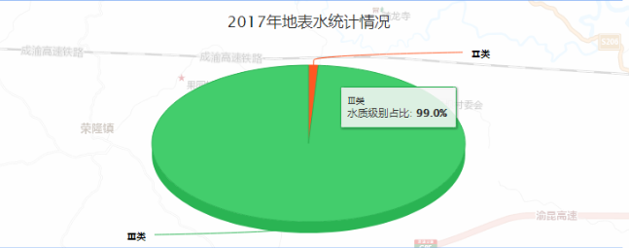

### 季度环境统计查询

**提供濑溪河流域周边企业季度环境统计数据，可查看所有入库企业，同时接入在线监测设备企业的所有污染因子季度排放量。**

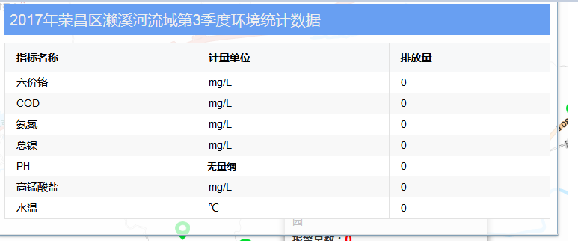

## GIS地图服务

### 企业空间点位展示

**提供所有入库企业在濑溪河流域周边的空间位置及水质自动站位置。**

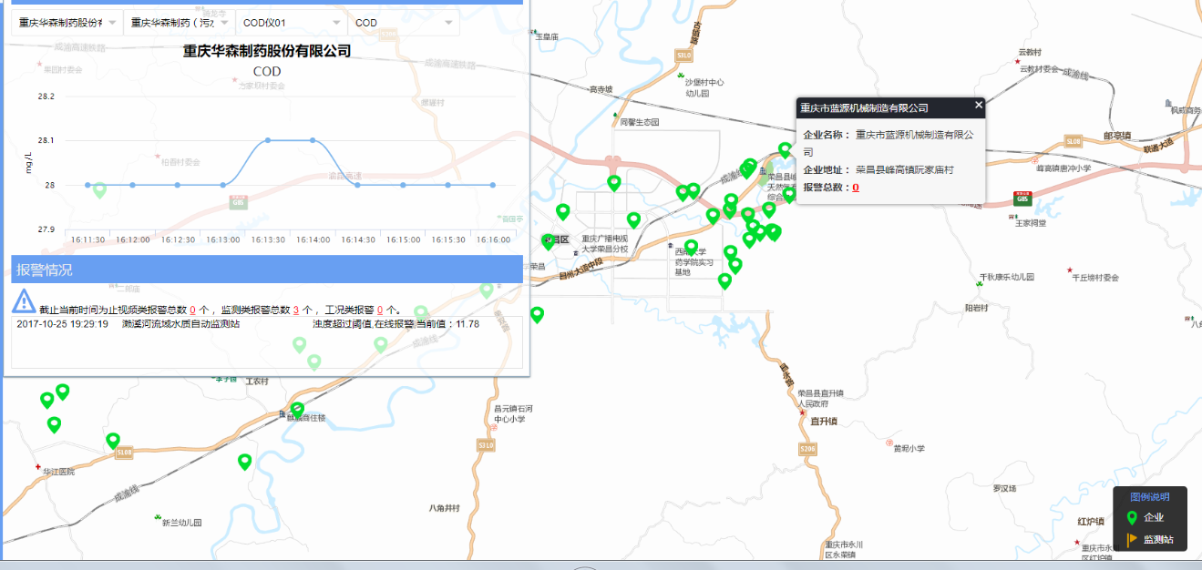

**点击对应图标可查看企业名称、企业地址及企业报警情况。**

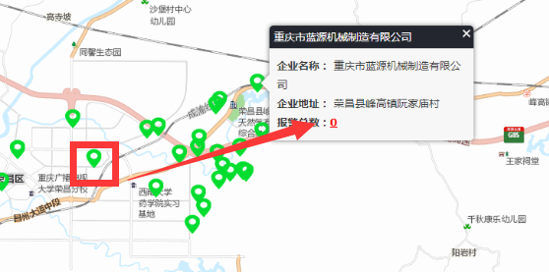

## 实时报警提醒

**首页右上方提供报警消息推送功能，该功能为自动推送功能，若产生报警或上报报警则自动生成一条消息数据，10S自动消失，点击可进入报警详情页面。**

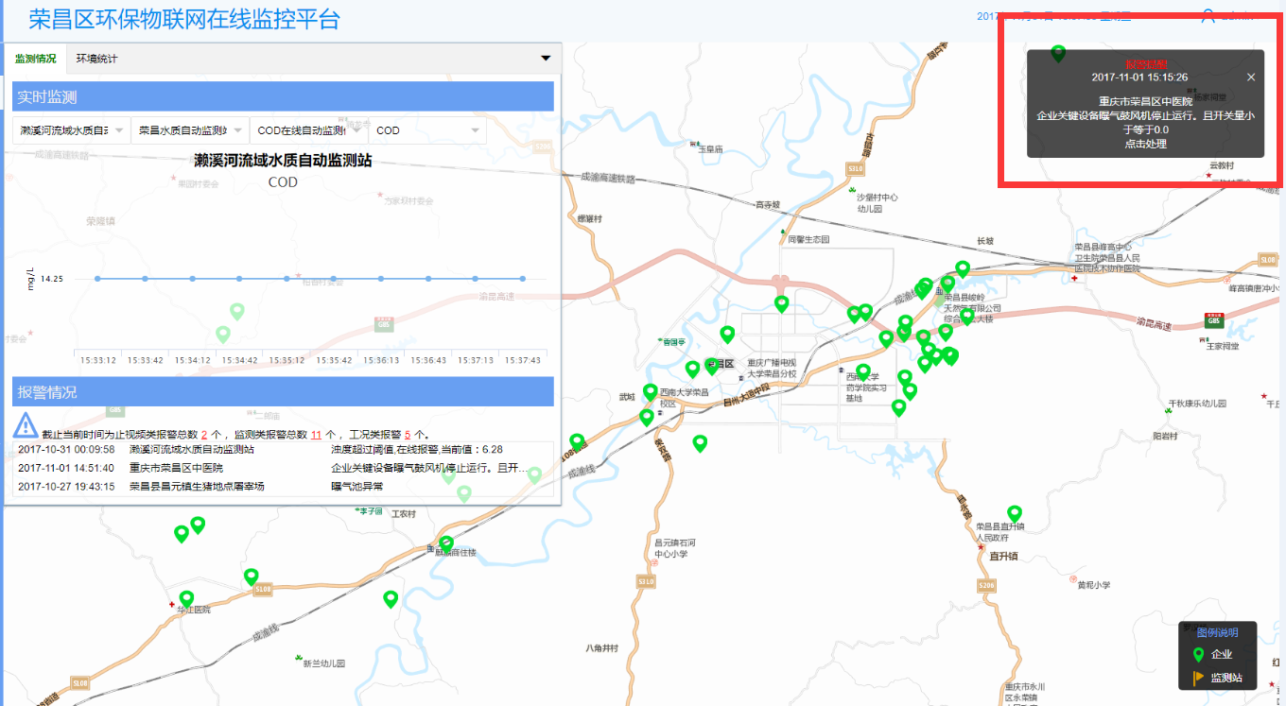

# 污染源管理

**点击菜单【污染源】可查看所有入库的企业基本信息列表。点击****可查看企业的基本信息、在线监测信息及工况信息。点击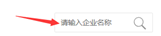可对企业进行搜索。**

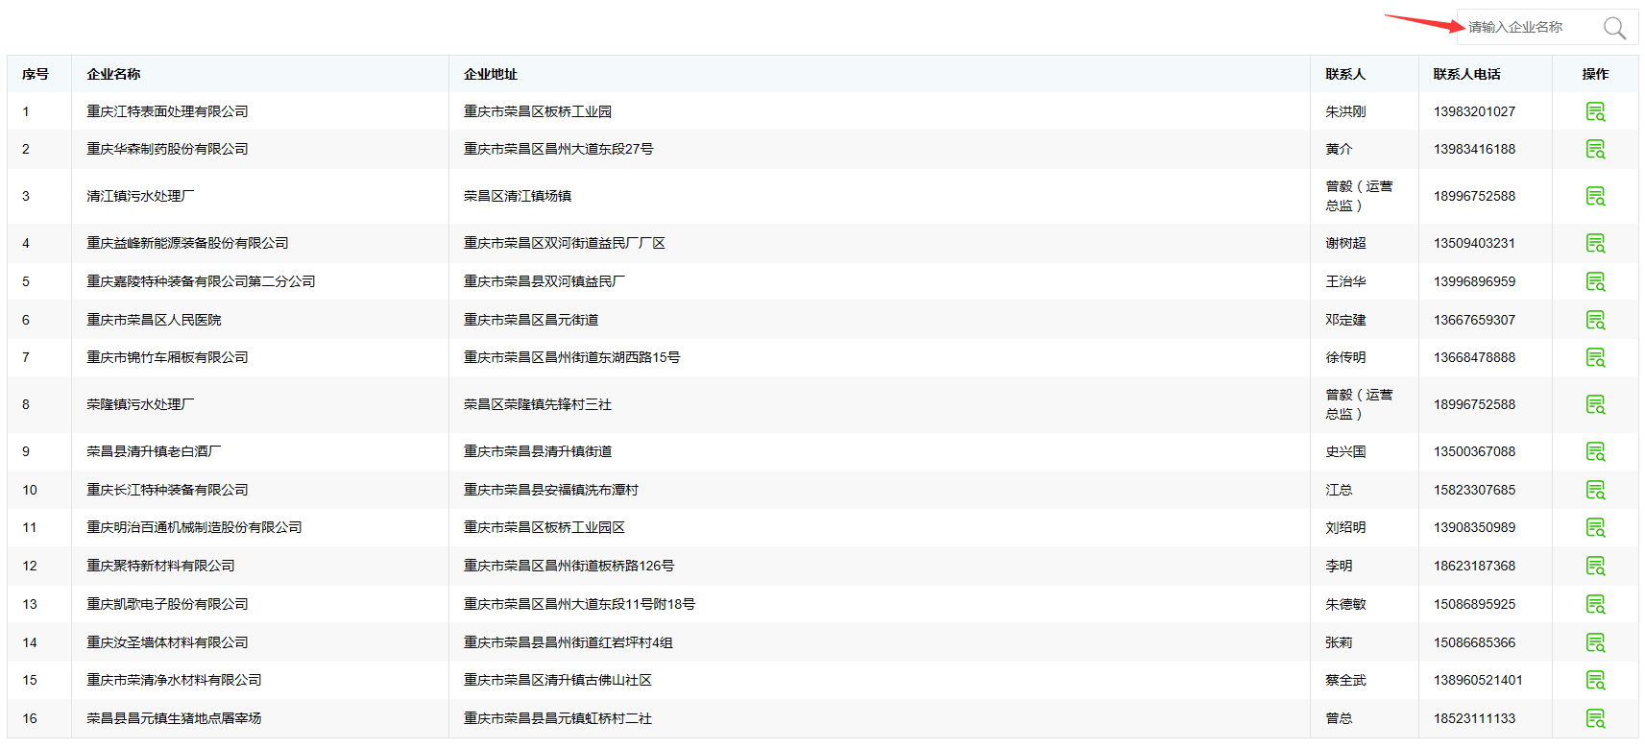

## 企业基本信息查询

**点击【企业基本信息】标签可查企业基本信息、许可证信息、处理工艺流程图三类信息。**

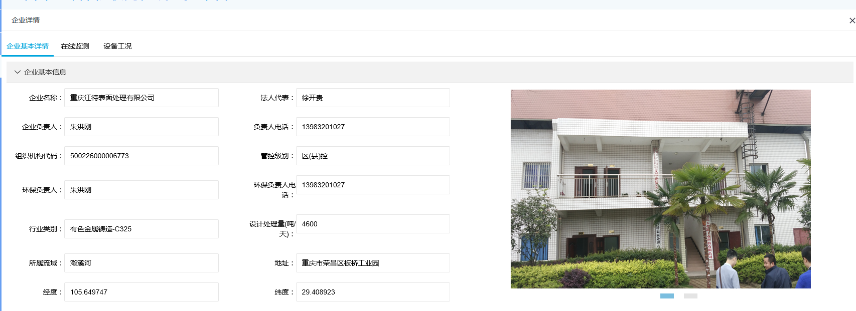

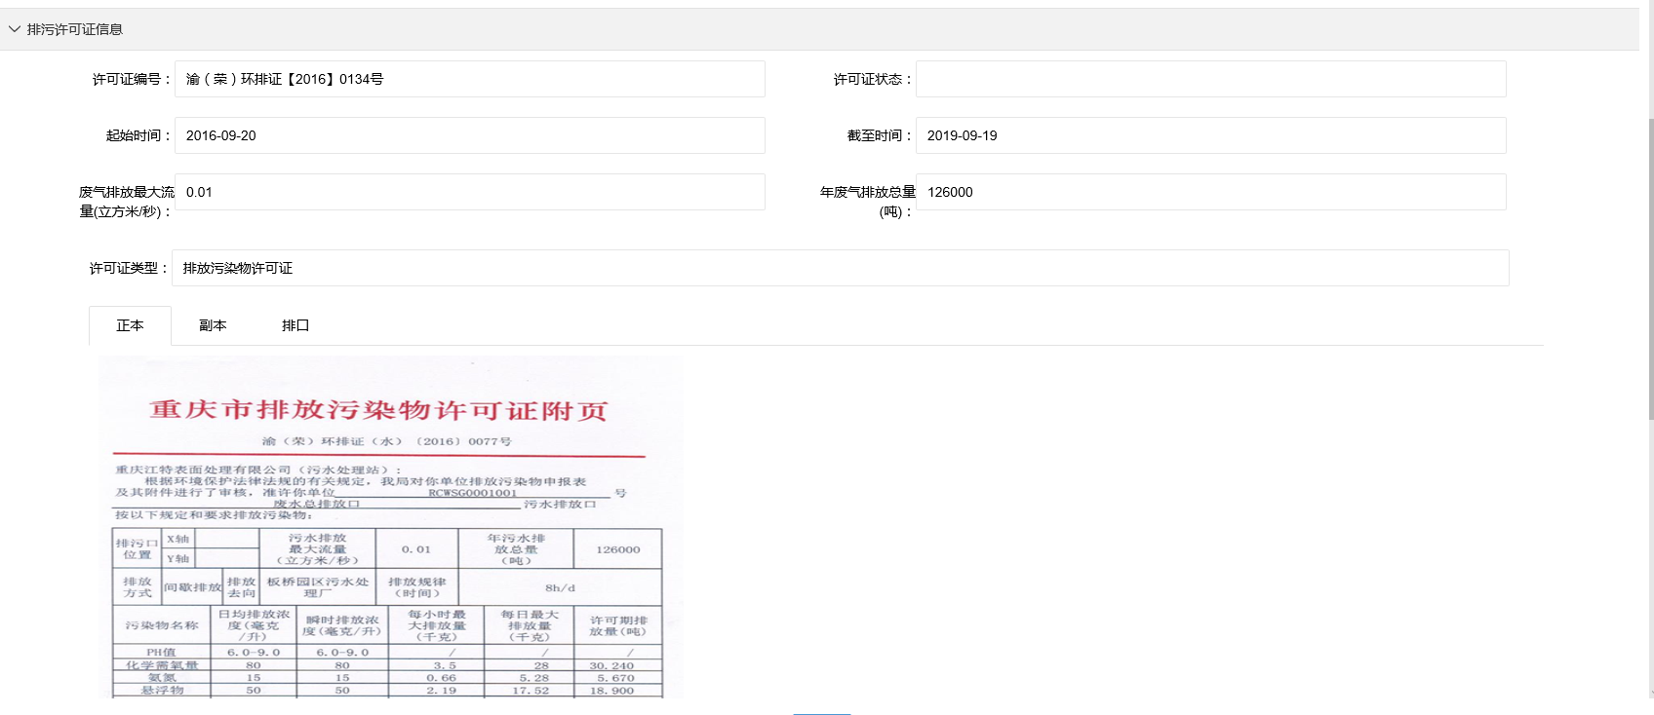

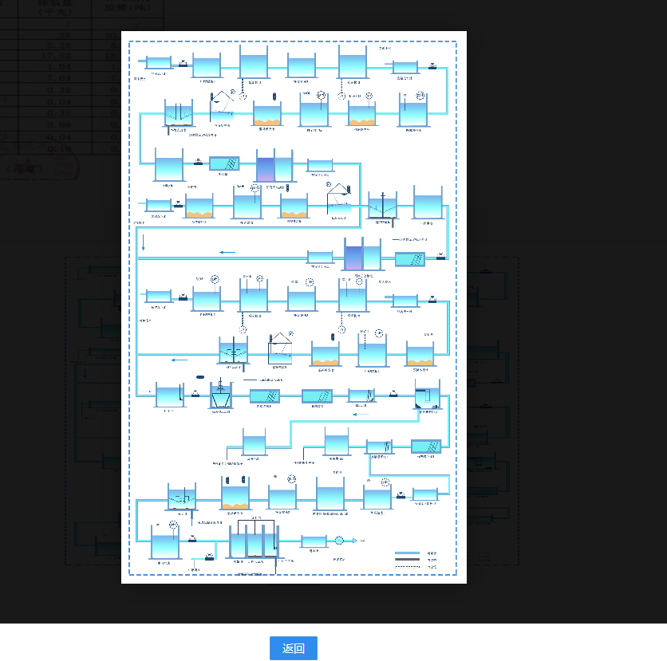

## 企业在线监测

**实时监测数据：点击【在线监测】标签可查看该企业接入的所有监测设备上传的污染因子实时值、小时值及日值以列表及曲线图方式展示水质自动站各污染因子实时监测值及地表水三类水国家标准阈值，当监测值超过阈值则标红展示，同时提供监测值导出excle功能。**

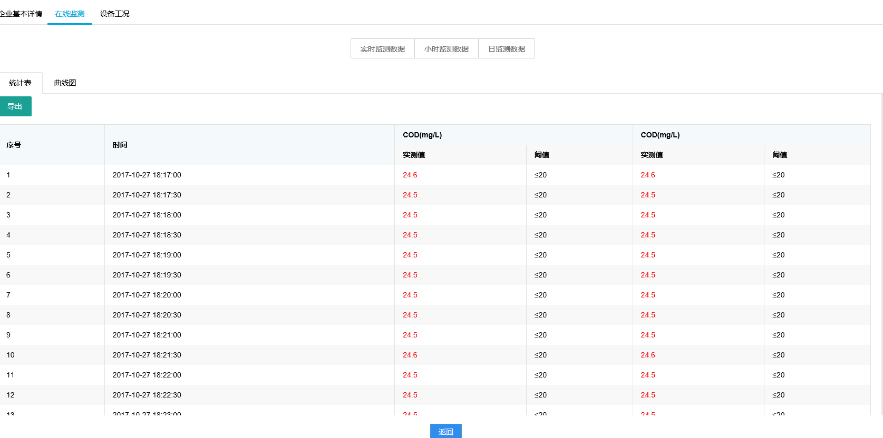

**点击【曲线图】标签查看曲线图的是测试监测数据，同时支持按检测类型、监测设备及监测因子切换曲线图。**

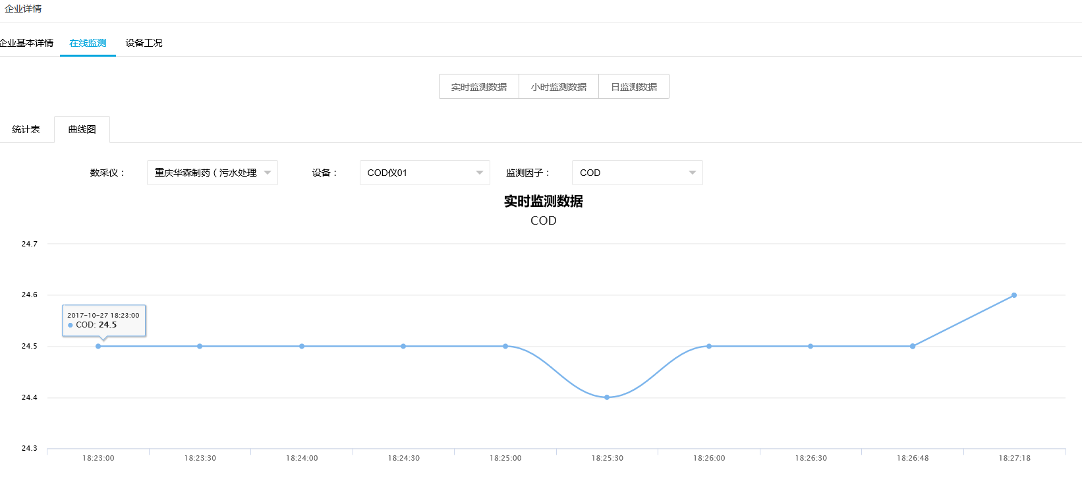

**小时监测数据查询：以列表及曲线图方式展示选择企业各污染因子小时监测值及地表水三类水国家标准阈值，当监测值超过阈值则标红展示，同时提供监测值导出excle功能。**

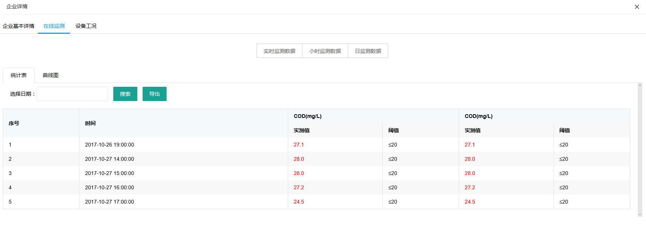

**点击【曲线图】标签查看曲线图的是测试监测数据，同时支持按检测类型、监测设备及监测因子切换曲线图。**

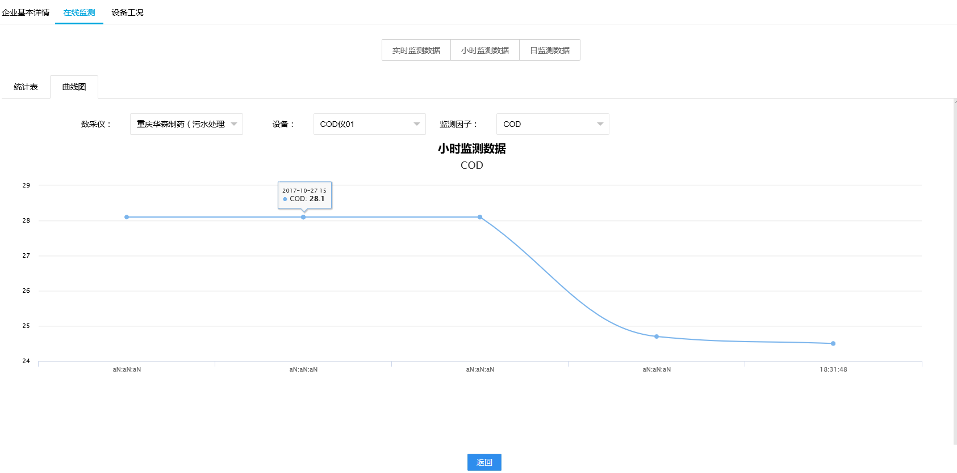

**日监测数据查询：以列表及曲线图方式展示选择企业各污染因子日监测值及地表水三类水国家标准阈值，当监测值超过阈值则标红展示，同时提供监测值导出excle功能。**

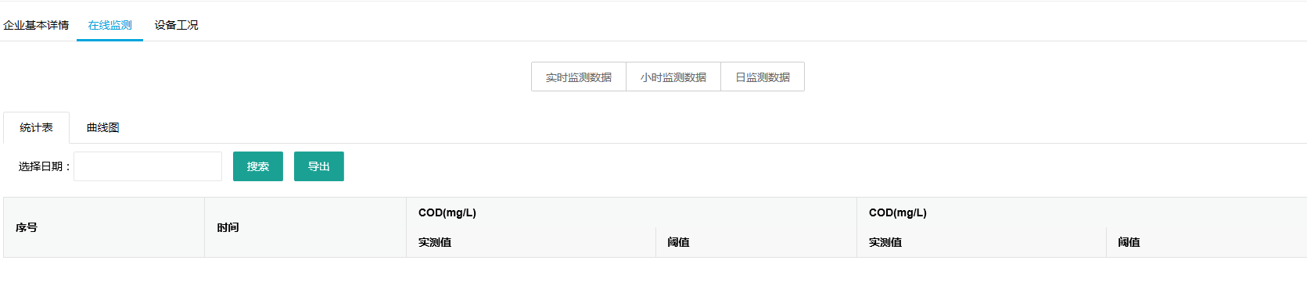

**点击【曲线图】标签查看曲线图的是测试监测数据，同时支持按检测类型、监测设备及监测因子切换曲线图。**

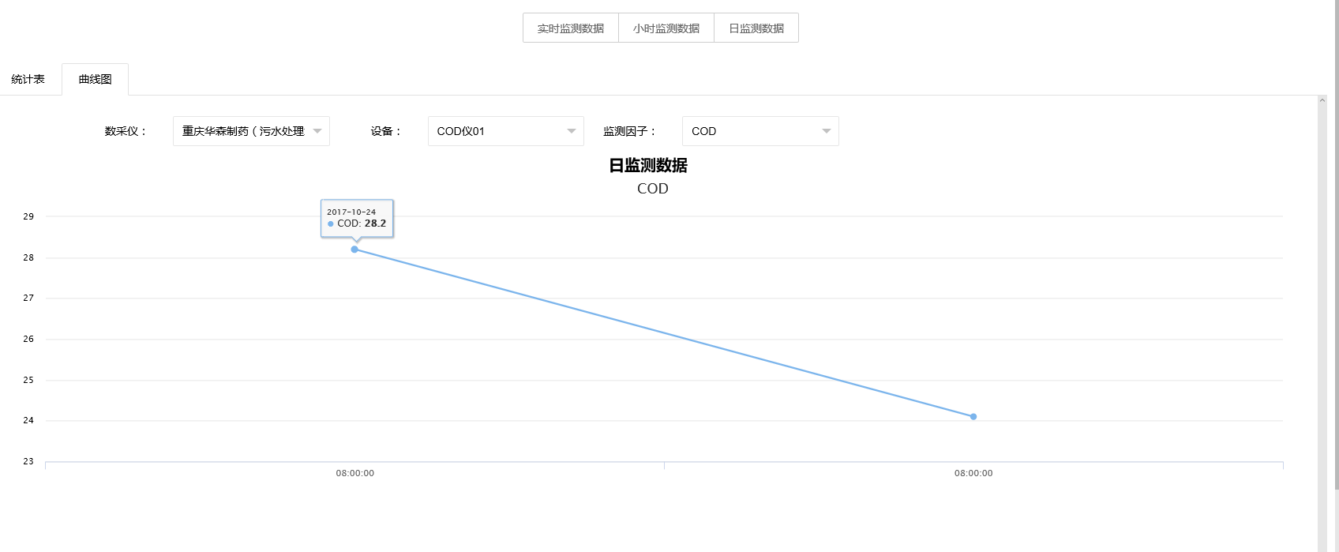

## 企业设备工况

**点击【设备工况】标签可查看该企业的工艺流程图及接入的所有工况设备上传的工况数据实时值，页面提供表格和无线图两种方式展示数据。**

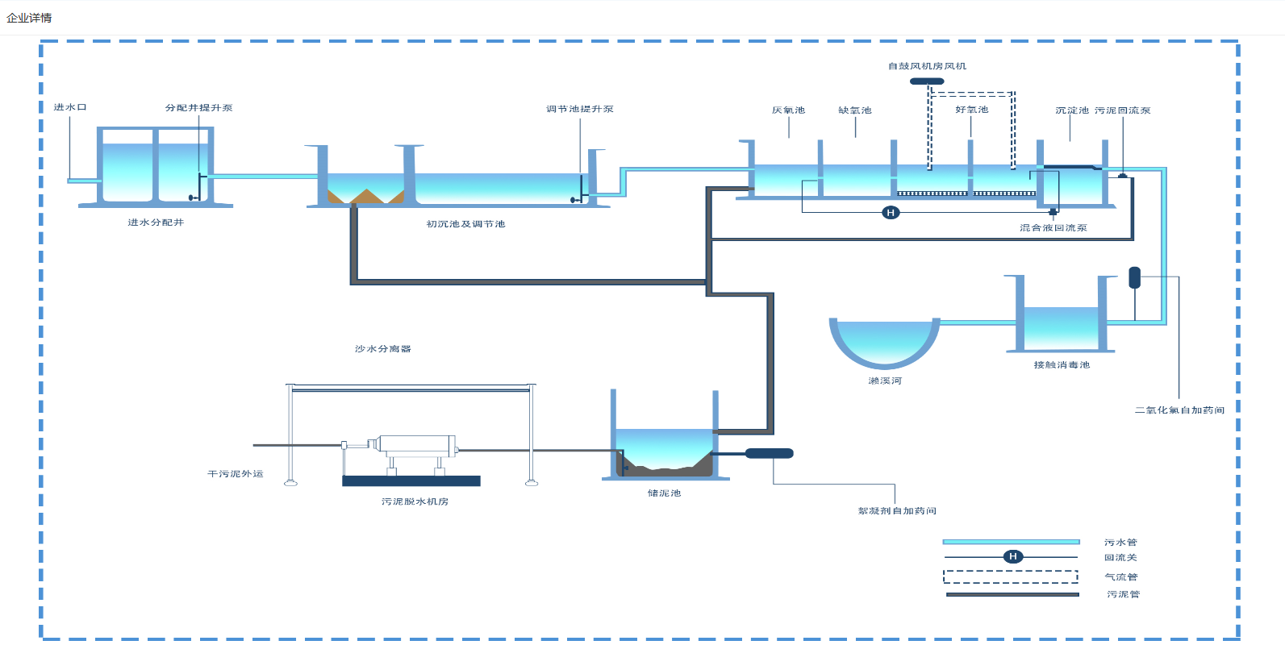

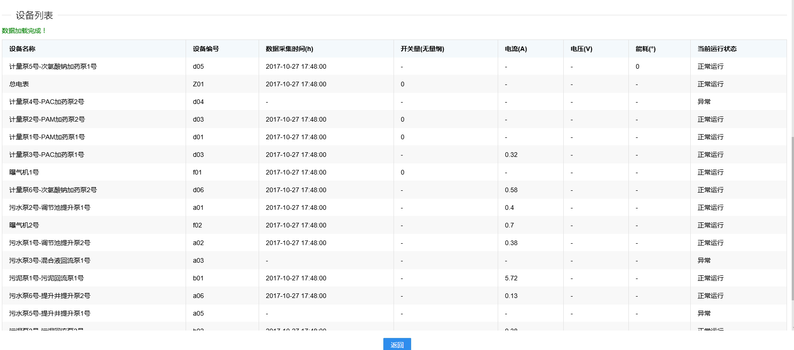

# 报警管理

## 监测类报警

**点击菜单【报警管理】可查看监测类报警列表数据。**

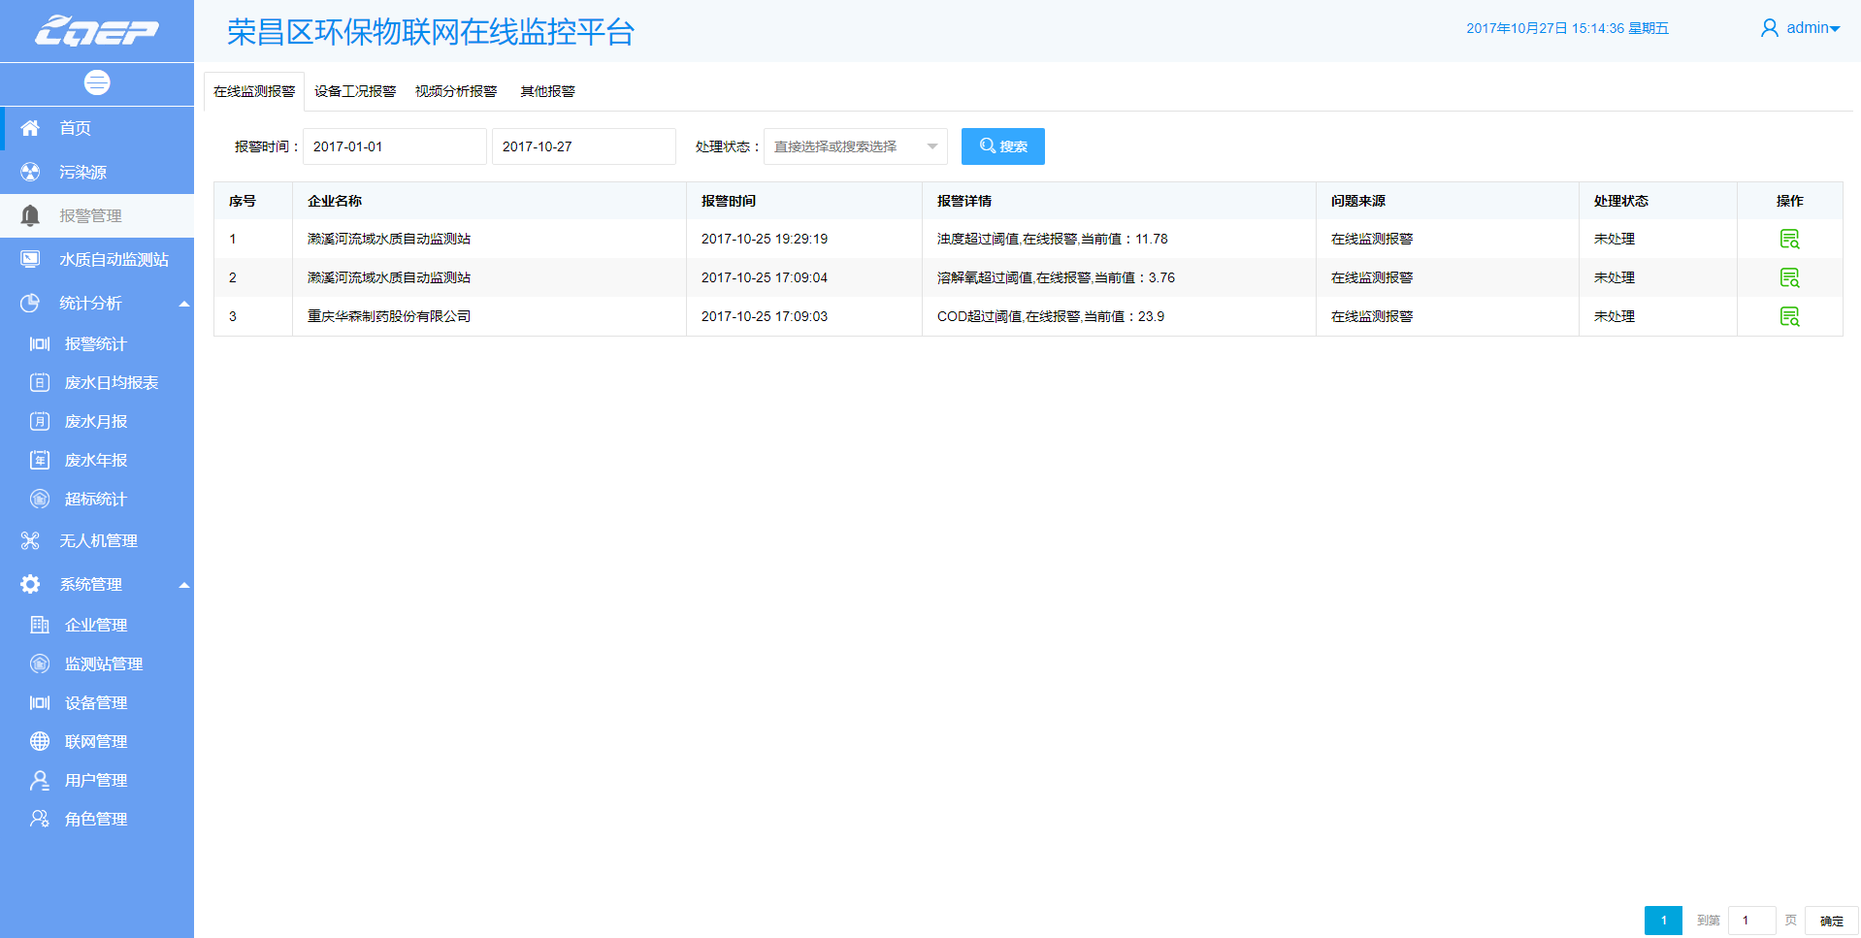

**点击可可查看报警详情，详情页面支持查看报警详细描述信息，报警数据截图及报警处理轨迹。**

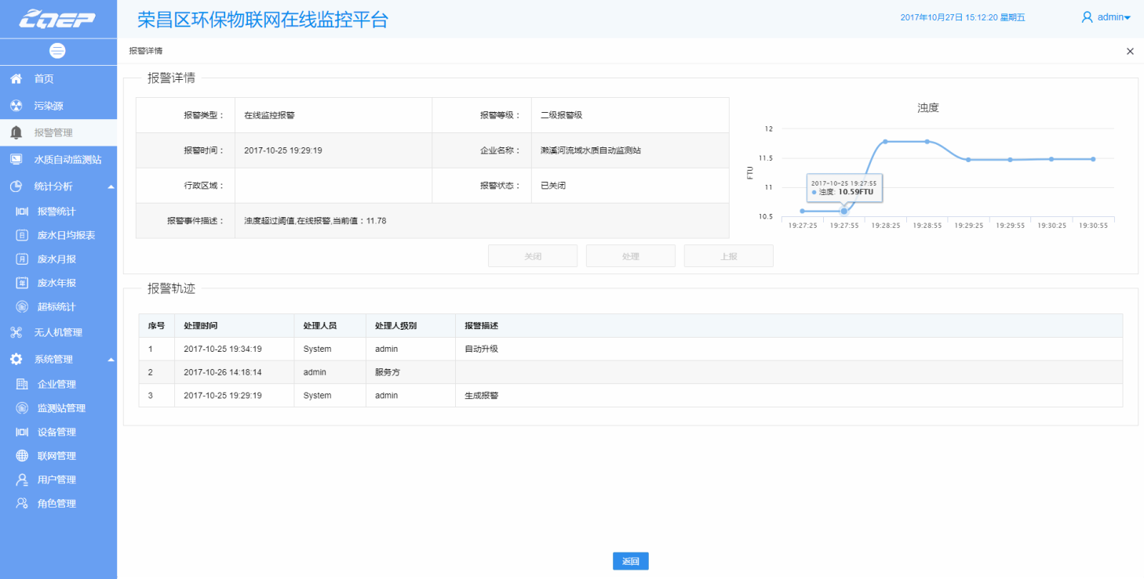

**点击****页面按钮，录入关闭描述可关闭报警数据**

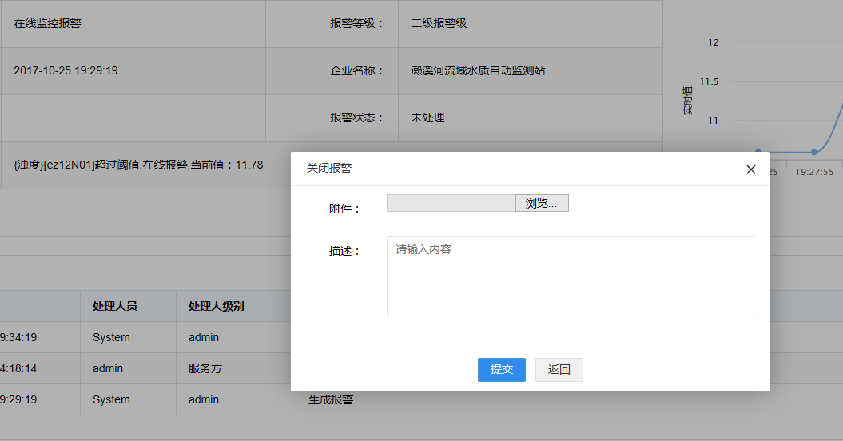

**点击****页面按钮，录入处理描述可处理报警数据**

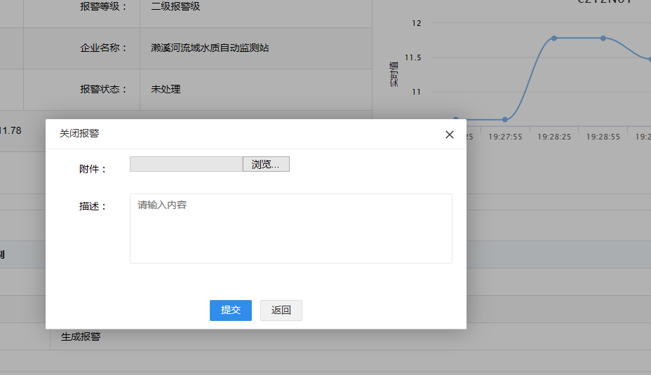

**点击****页面按钮，可选择上报至上级角色，选择上报后，当前账户无法处理该报警数据。**

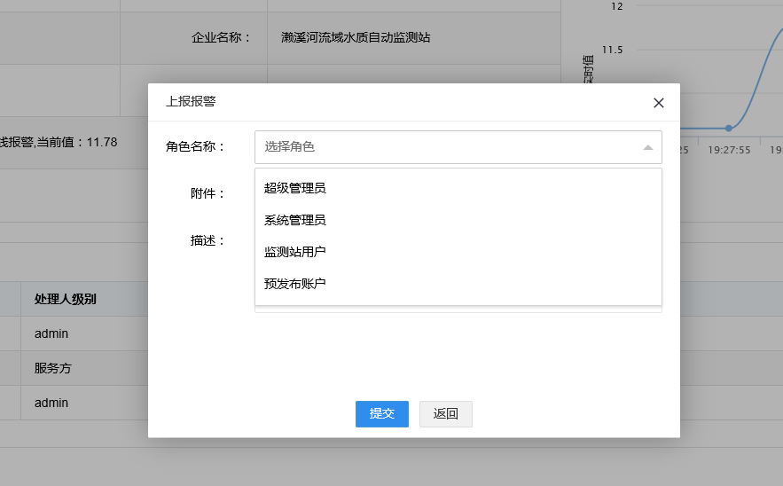

## 工况类报警

**点击页面【工况类报警】标签可查看工况报警详情。**

**输入报警时间和选择处理状态则能筛选出相关企业单位。**

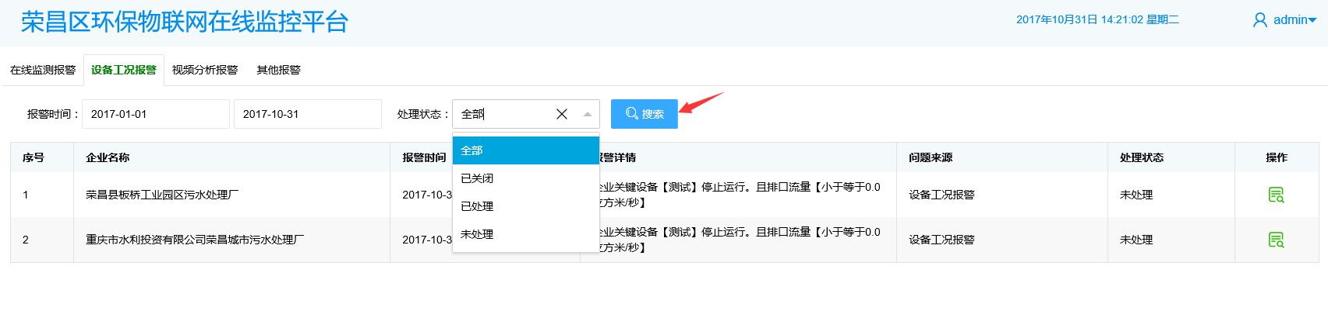

**点击页面****按钮可进入工况报警详细页面，页面提供关闭、处理和上报功能,与监测类报警相同。**

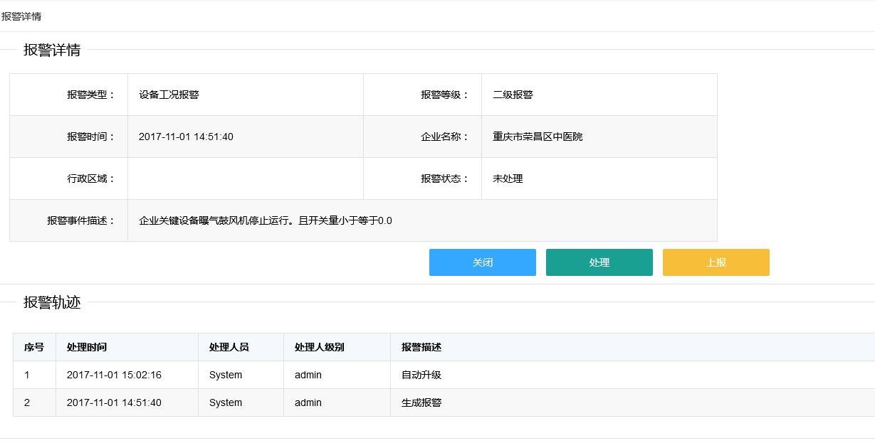

## 视频识别报警

**点击页面【视频类报警】标签可查看视频报警列表详情。**

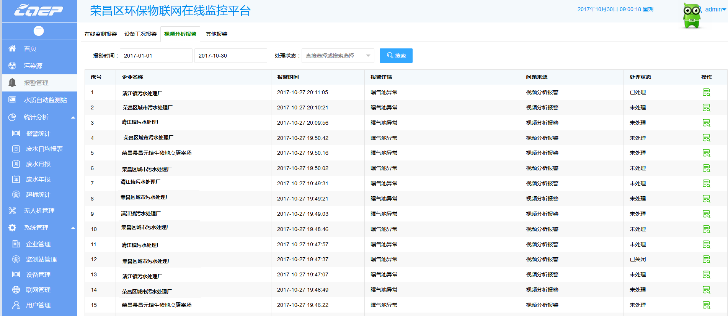

**点击****页面按钮可进入报警信息详细页面,视频类报警可关闭和处理报警信息，暂无上报功能，关闭与处理页面与监测类报警相同。**

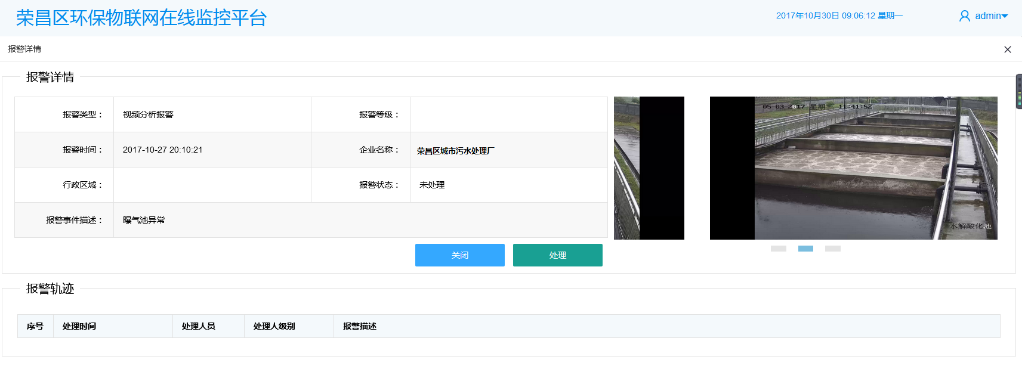

# 水质自动站管理

## 实时监测数据查询

**以列表及曲线图方式展示水质自动站各污染因子实时监测值及地表水三类水国家标准阈值，当监测值超过阈值则标红展示，同时提供监测值导出excle功能。**

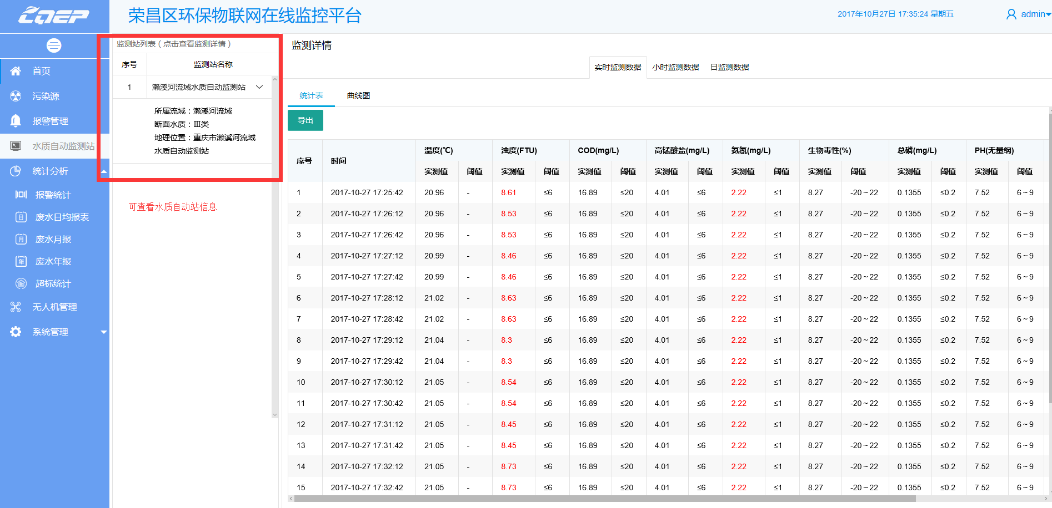

**点击【曲线图】标签查看曲线图的是测试监测数据，同时支持按检测类型、监测设备及监测因子切换曲线图。**

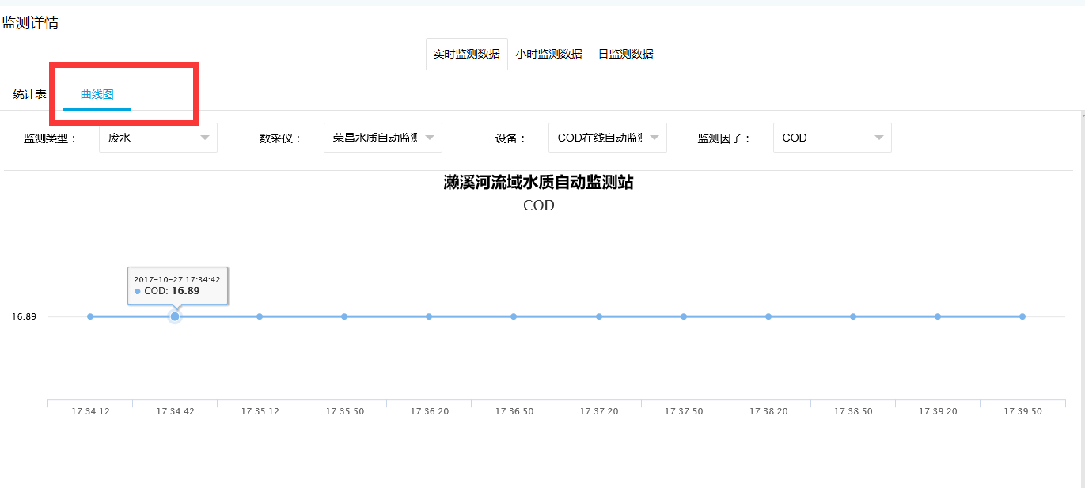

## 小时监测数据查询

**以列表及曲线图方式展示水质自动站各污染因子小时监测值及地表水三类水国家标准阈值，当监测值超过阈值则标红展示，同时提供监测值导出excle功能，选择日期还能进行搜索。**

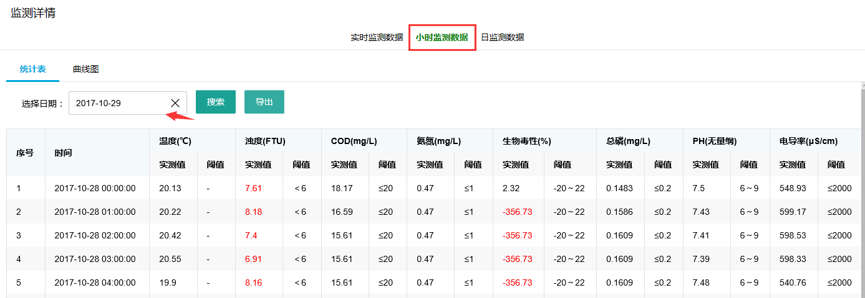

**点击【曲线图】标签查看曲线图的是测试监测数据，同时支持按检测类型、监测设备及监测因子切换曲线图。**

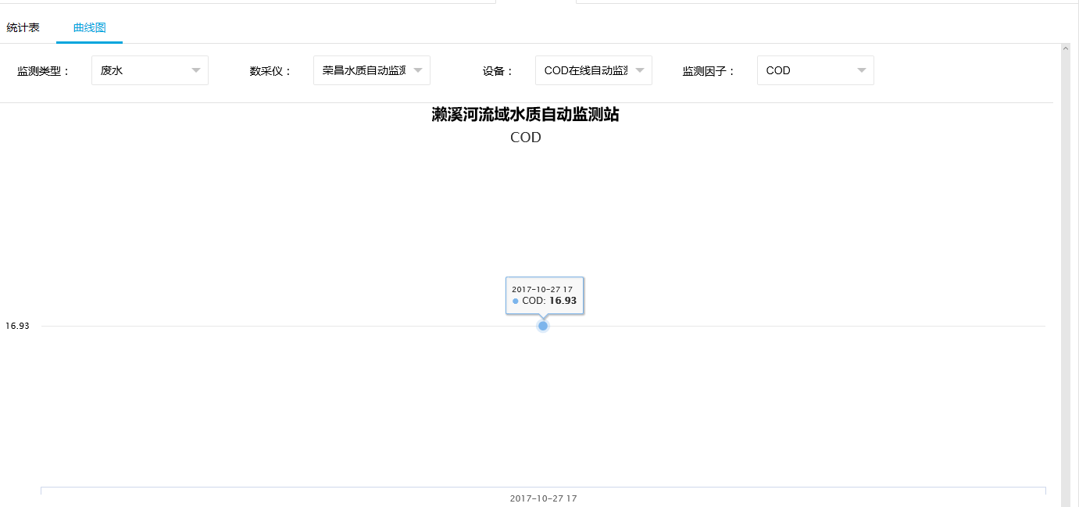

## 日监测数据查询

**以列表及曲线图方式展示水质自动站各污染因子日监测值及地表水三类水国家标准阈值，当监测值超过阈值则标红展示，同时提供监测值导出excle功能。**

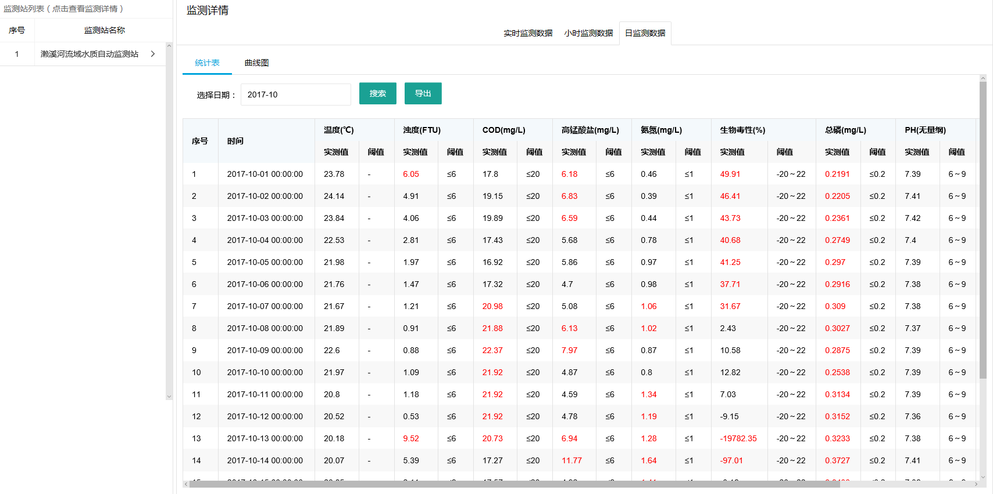

**点击【曲线图】标签查看曲线图的是测试监测数据，同时支持按检测类型、监测设备及监测因子切换曲线图。**

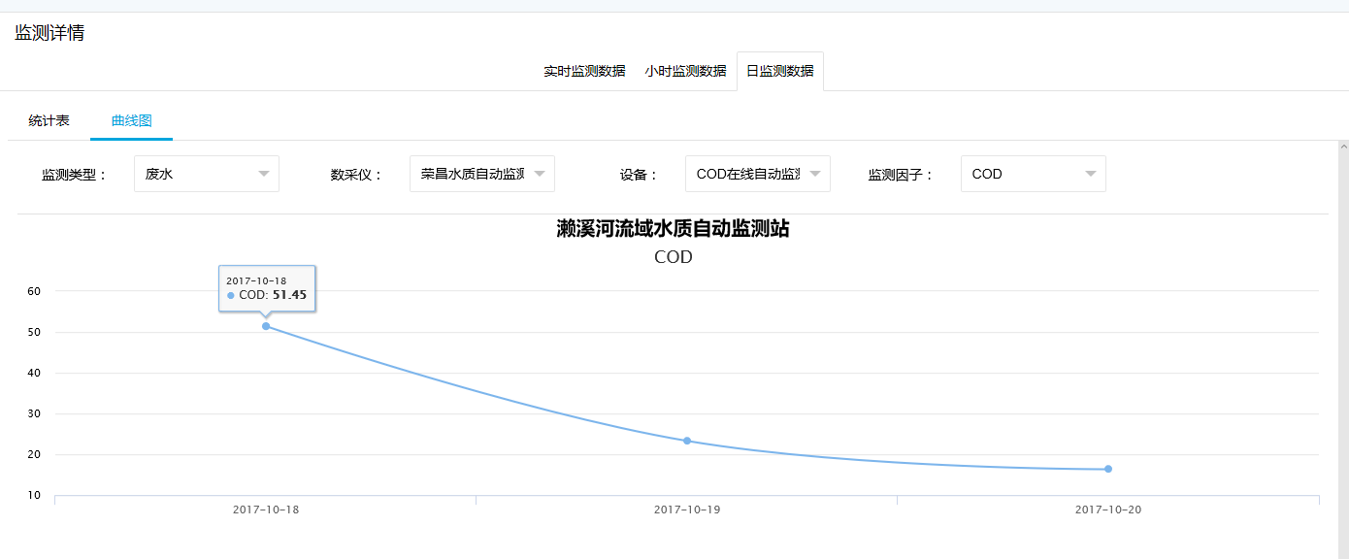

# 无人机数据管理

**点击菜单【无人机数据管理】可查看无人机历史视频和实时视频信息，点击对应视频可在线播放视频。**

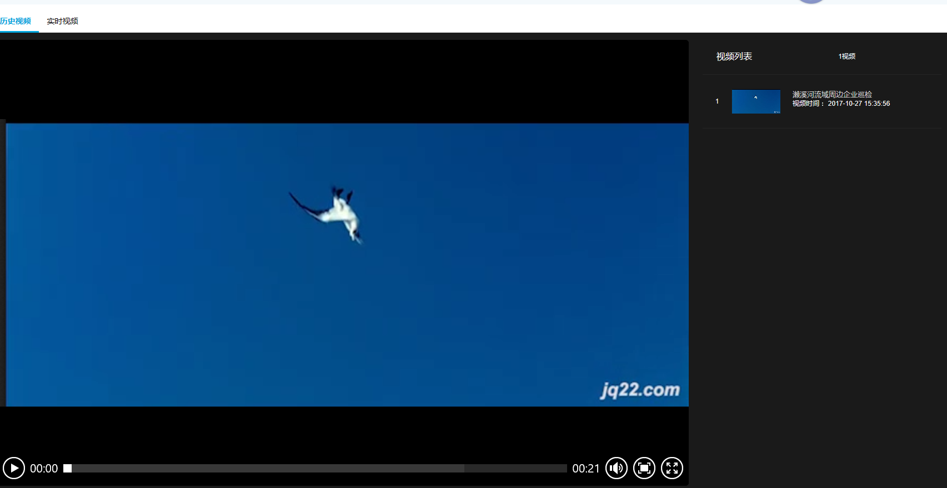

# 统计分析

## 报警统计

**点击菜单【统计分析】-【报警统计】可查看各所有报警统计图形界面，以饼状图方式展示报警关闭率。以折线图形式展示月度报警趋势。**

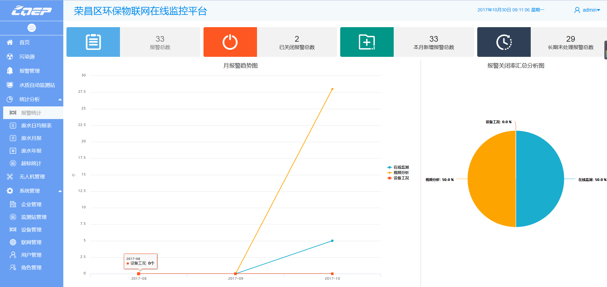

**点击页页面抬头可进入报警统计详情页面，查看报警总数，报警关闭总数、本月新增数及报警关闭率。**

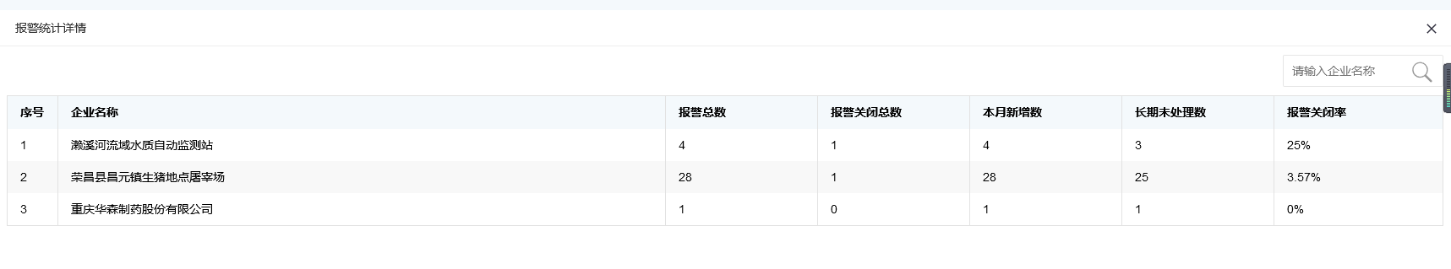

## 废水日均值统计

**点击菜单【统计分析】-【废水日均值统计】可查看各企业和水质自动站所有排放的污染因子及监测因子日均值数据。**

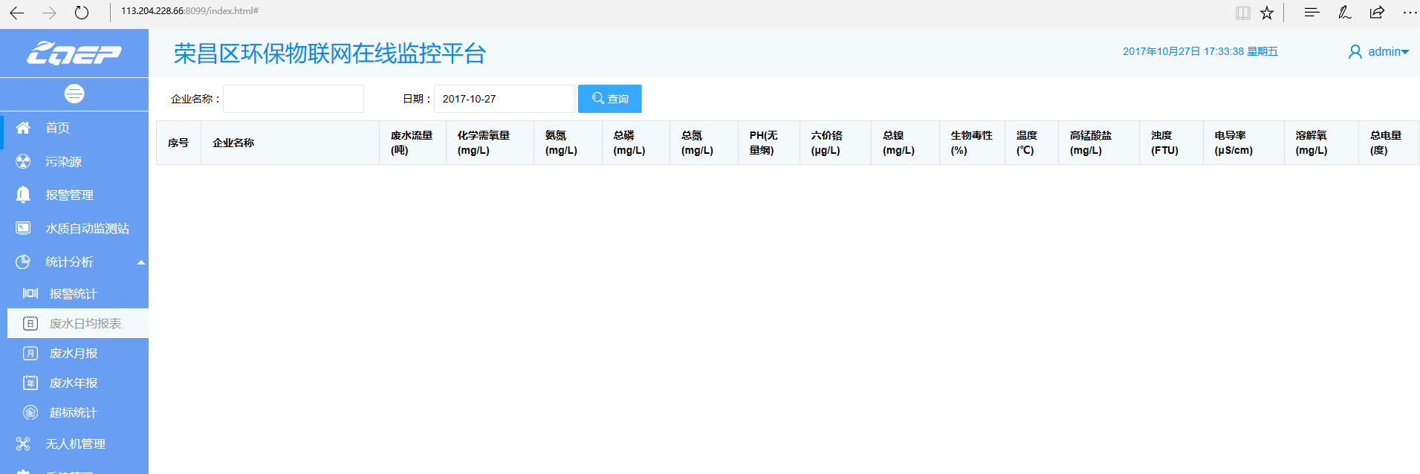

## 废水月报

**点击菜单【统计分析】-【废水月报】可查看各企业和水质自动站所有排放的污染因子及监测因子月均值数据。**

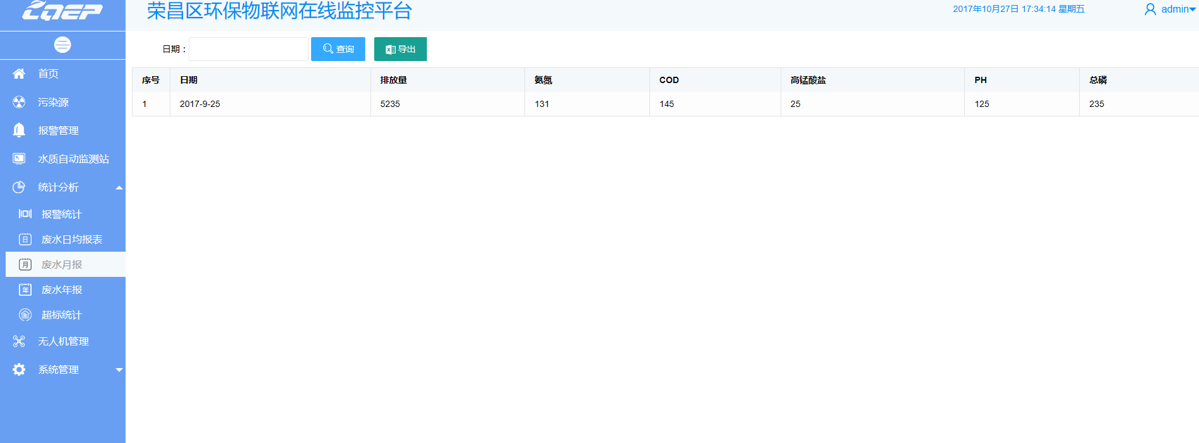

## 废水年报

**点击菜单【统计分析】-【废水年报】可查看各企业和水质自动站所有排放的污染因子及监测因子年度均值数据。**

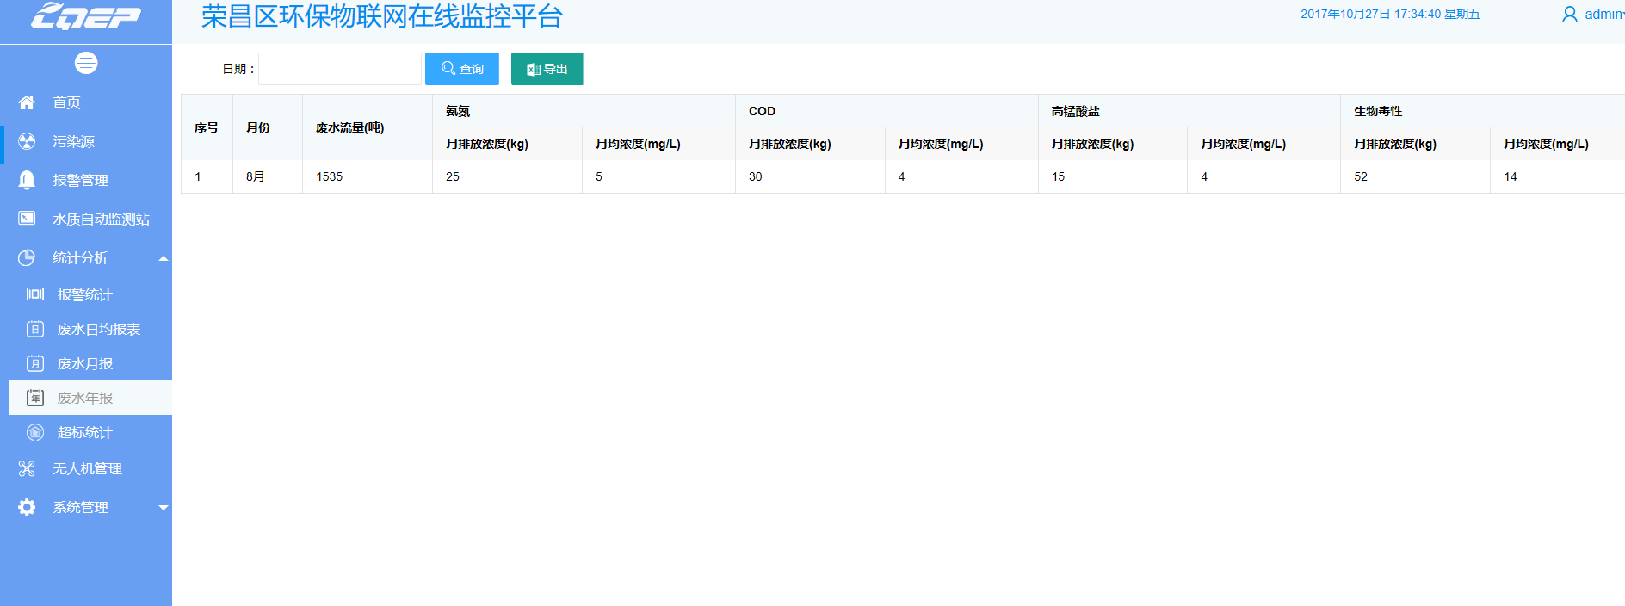

## 超标统计

**点击菜单【统计分析】-【超标统计】可查看各企业和水质自动站所有排放的污染因子及监测因子超标详情。**

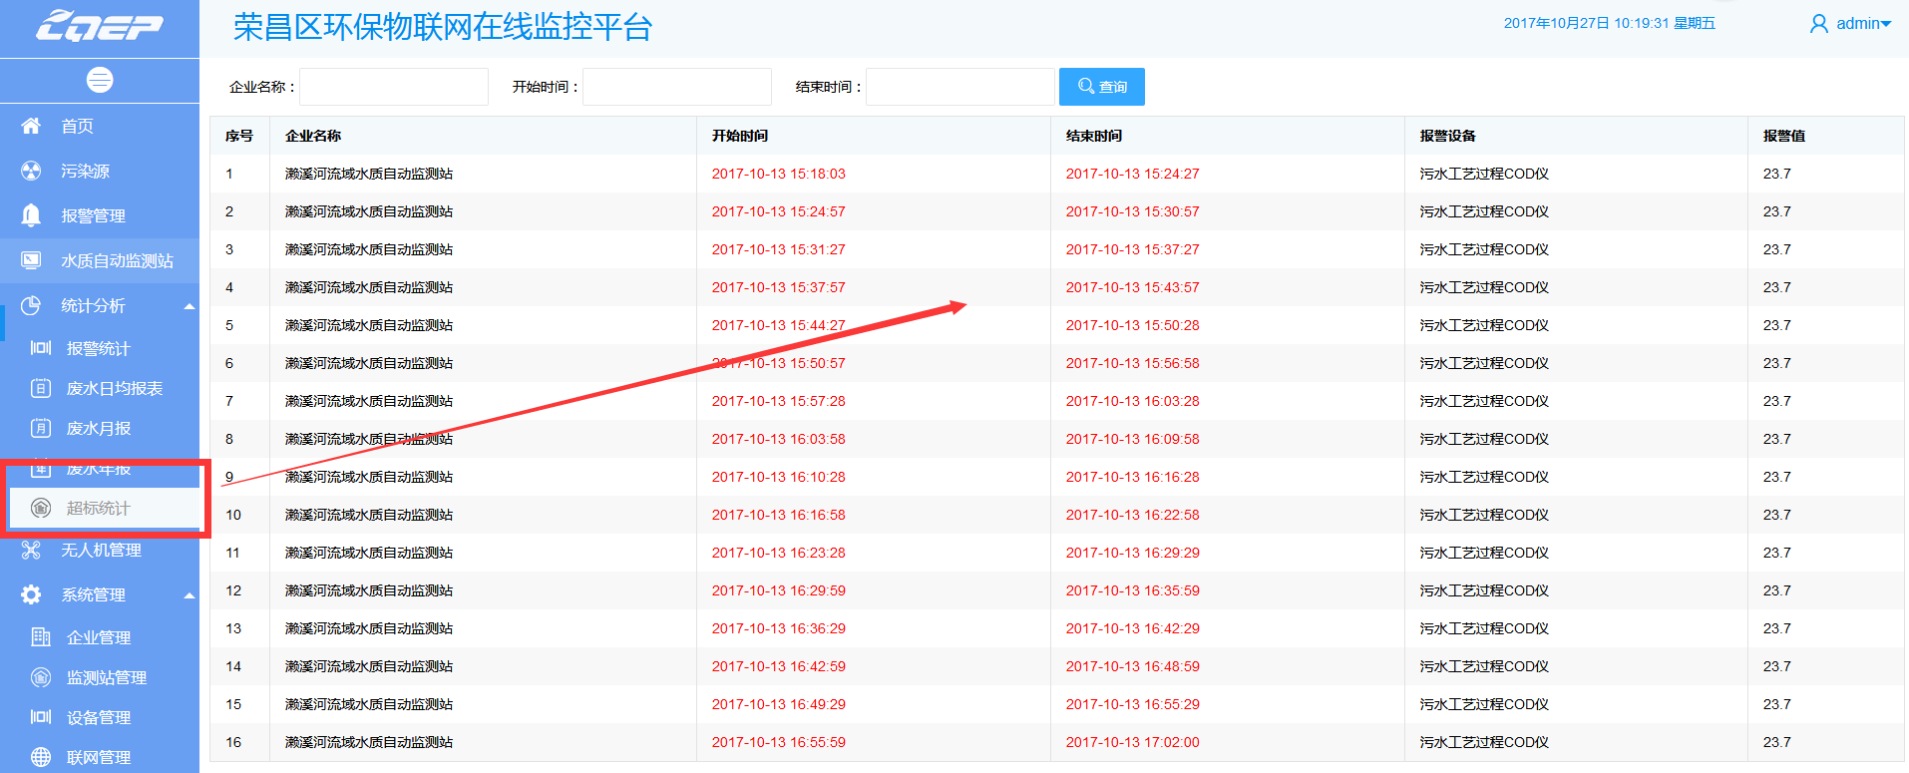

# 系统管理

## 企业管理

**点击菜单【系统管理】-【企业管理】可查看和维护企业信息**

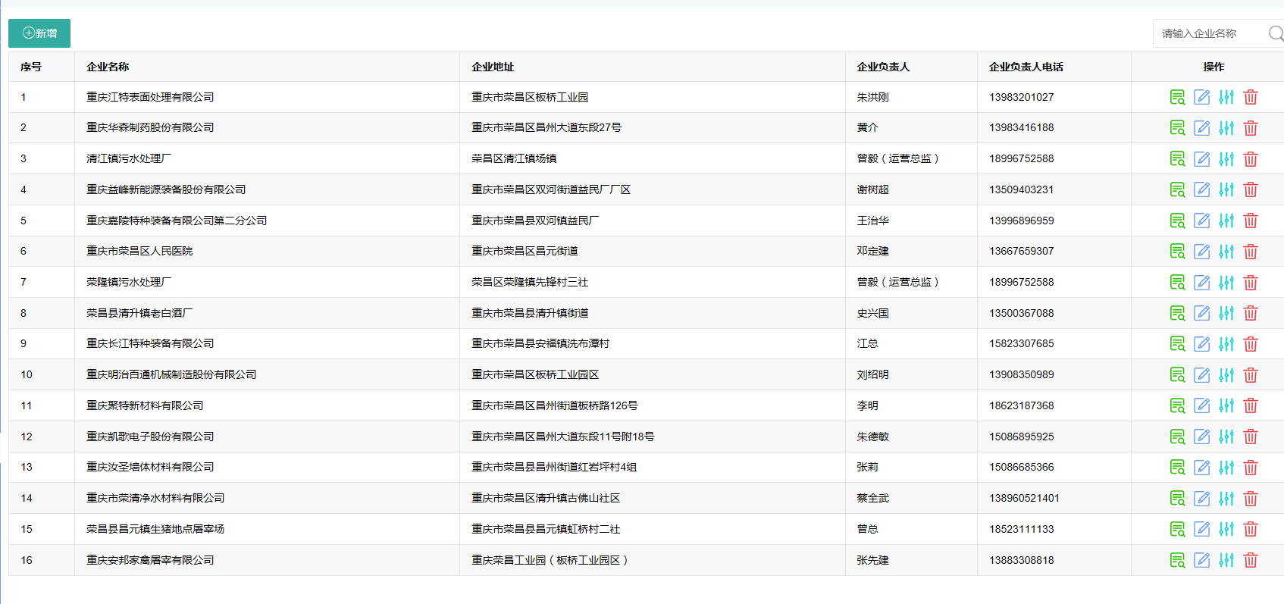

**点击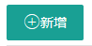按钮可新增企业详情**

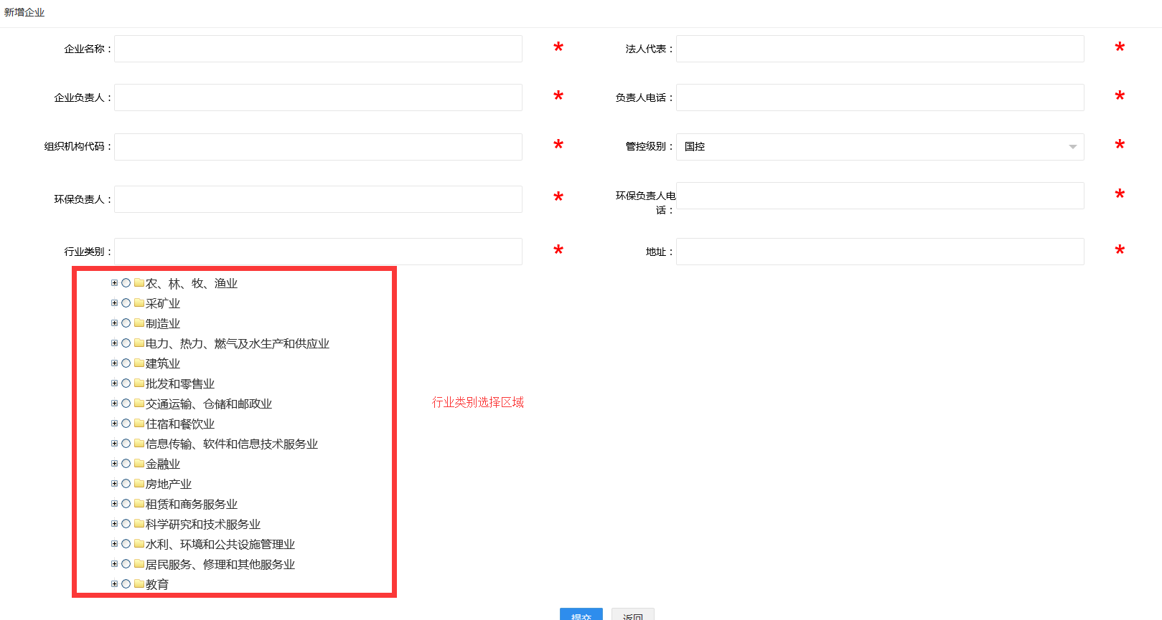

**点击****按钮可查看企业详情**

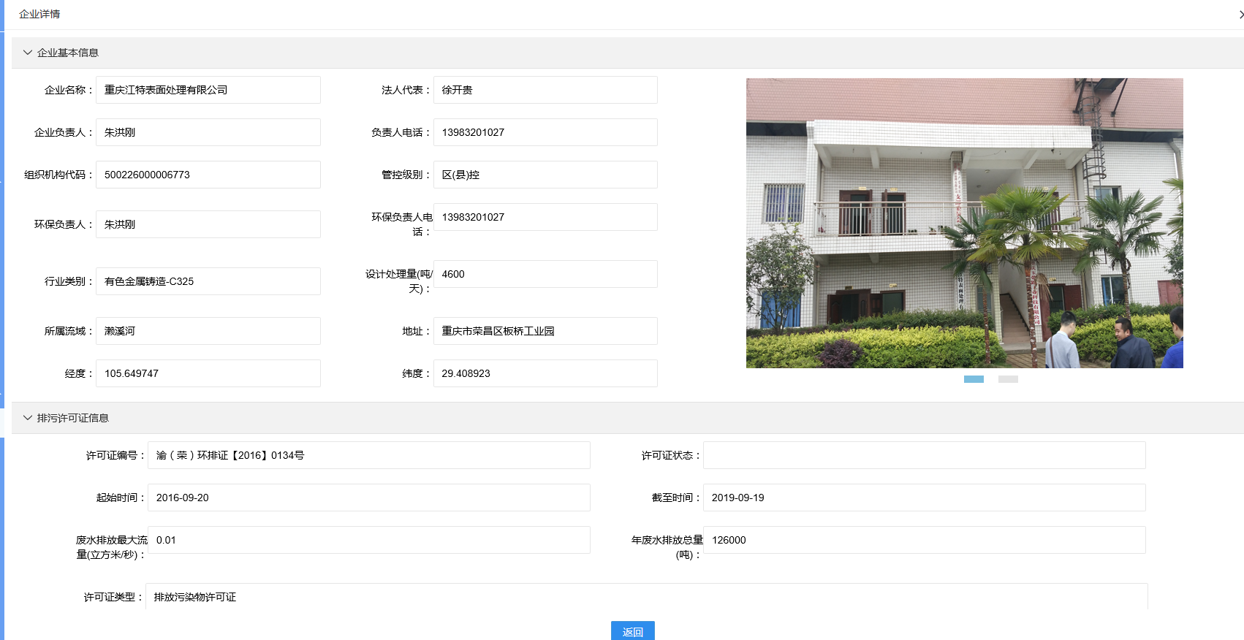

**点击****可编辑企业信息，企业信息编辑分为三大模块：基本信息编辑、许可证信息编辑及工艺流程图编辑。基本信息编辑页面与【污染源】模块企业基本信息查看模块相同。**

**排污许可证编辑页面分为正本、副本和排口信息编辑三大区域。**

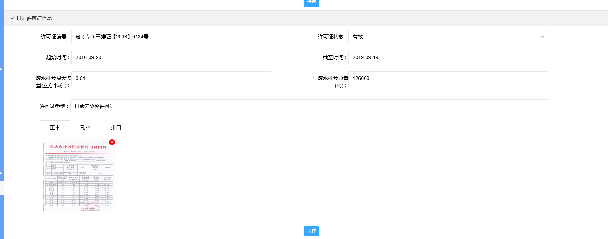

**点击【副本】标签，可上传排污权许可证副本图片**

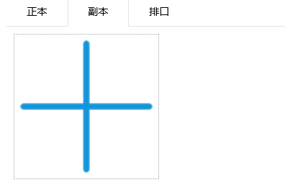

**点击【排口】标签，可查看排口基本信息列表**

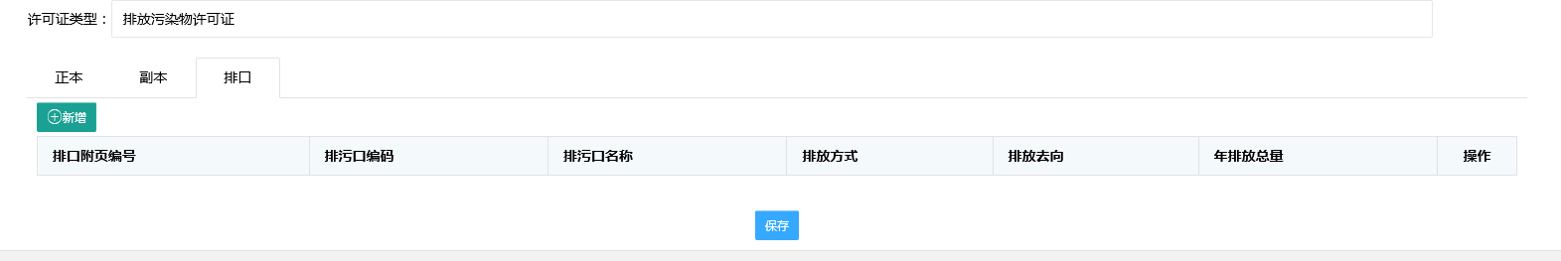

**点击可添加排口基本信息**

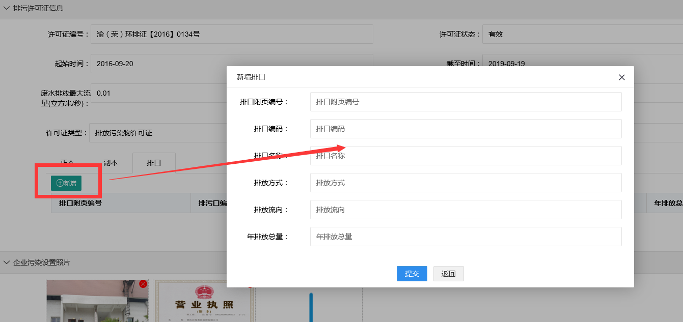

**点击可查看该企业的报警规则列表**

## 监测站管理

**点击菜单【系统管理】监测站管理可查看已入库监测站列表。**

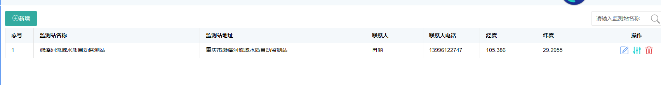

**点击可新增监测站信息**

**点击可查看该监测站的报警规则列表**

**点击可删除监测站数据**

**点击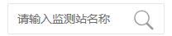可进行企业搜索。**

## 联网管理

**点击菜单【系统管理】-【联网管理】可查看所有企业配置的数采仪信息。**

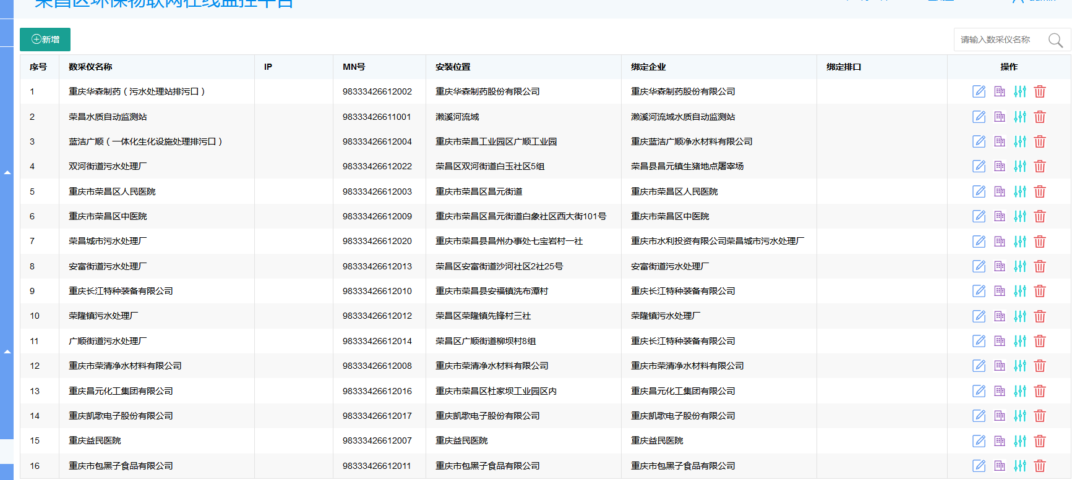

**点击页面【新增】按钮可新增数采仪信息，如下图所示：**

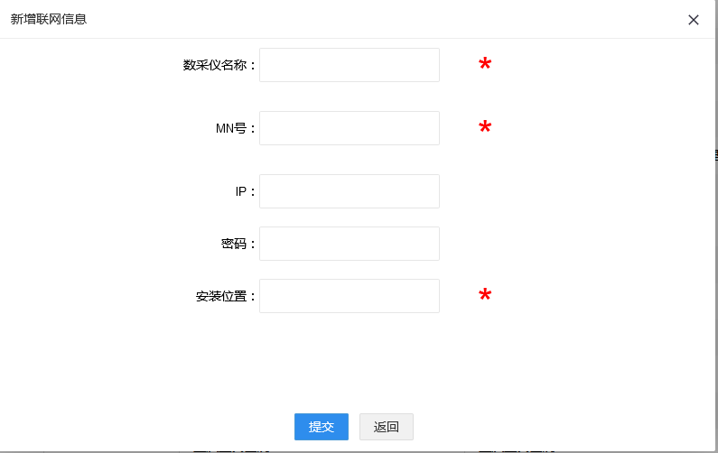

**点击列表操作按钮，可编辑数采仪信息**

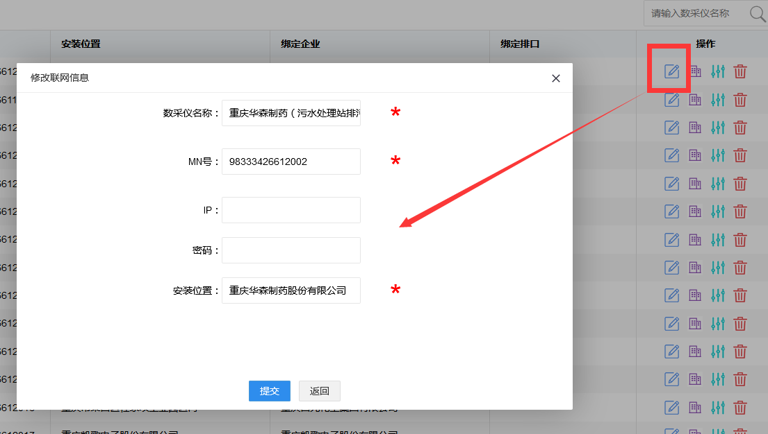

**点击操作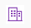可将数采仪信息绑定到企业或企业对应的排口**

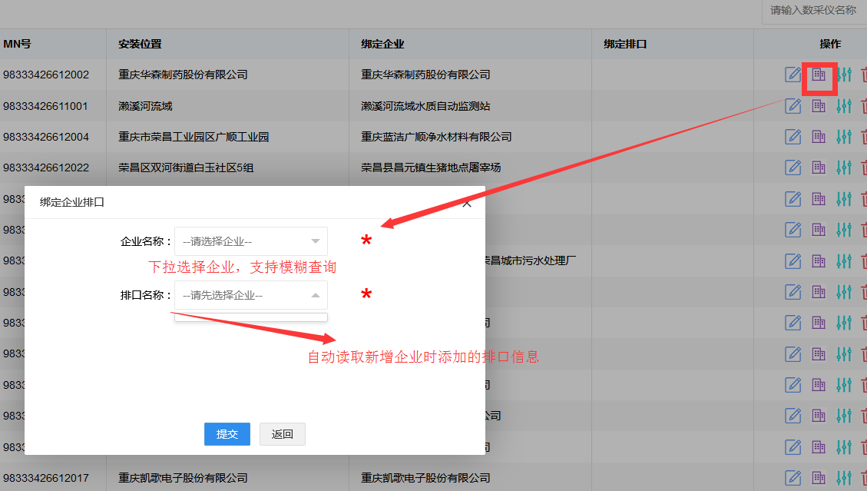

**点击可添加该数采仪下的所有设备，该页面与【设备管理】页面相同，但只能查询和维护选中素采仪的所有信息。**

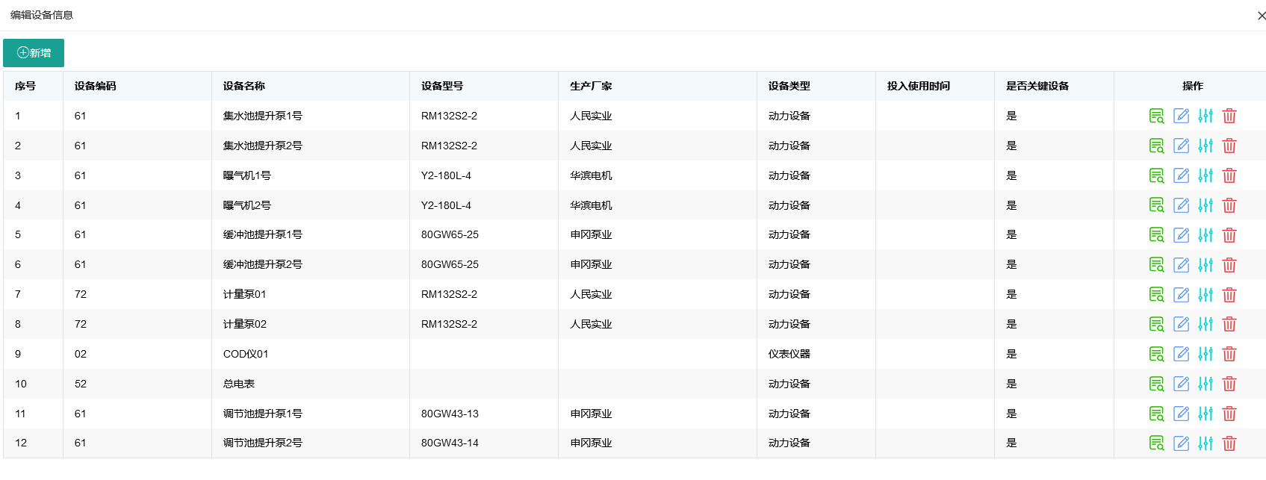

**点击弹出是否删除提醒页面，若点击确定则可删除数采仪信息，**

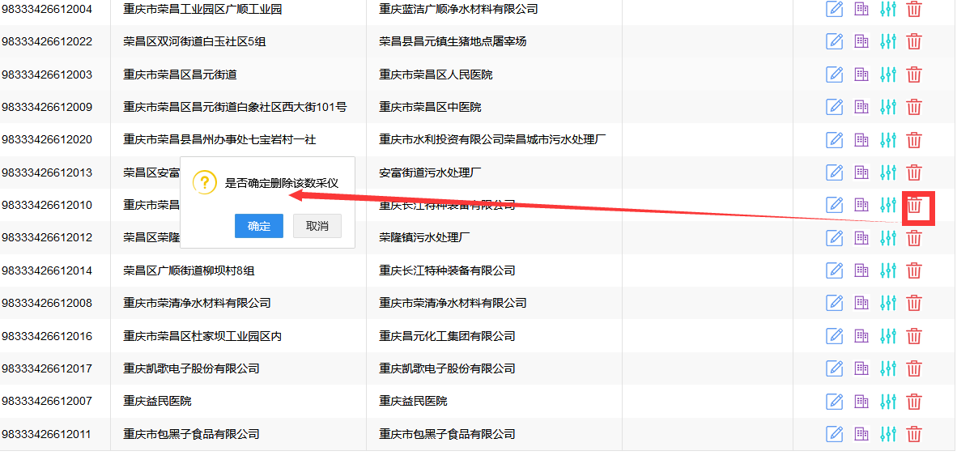

## 设备管理

**进入菜单【系统管理】-【设备管理】，可查看按照数采仪信息查看和维护所有设备信息，默认展示水质自动站对应数采仪下的所有设备信息。**

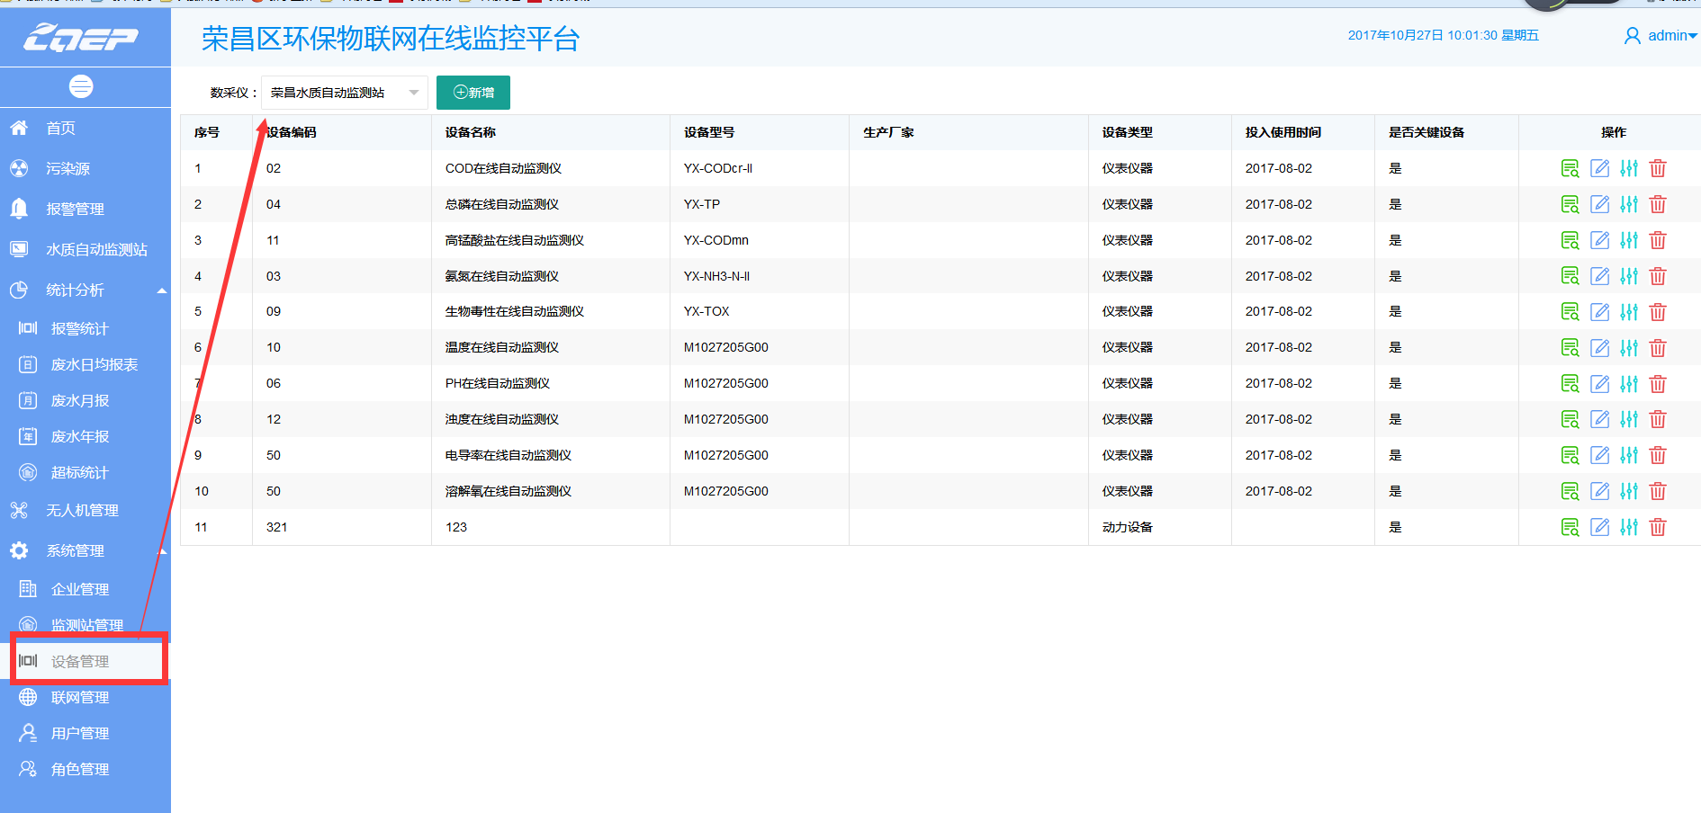

**点击页面【新增】按钮可新增数采仪信息，支持添加废气和废水对应的仪器仪表/动力设备数据。如下图所示：**

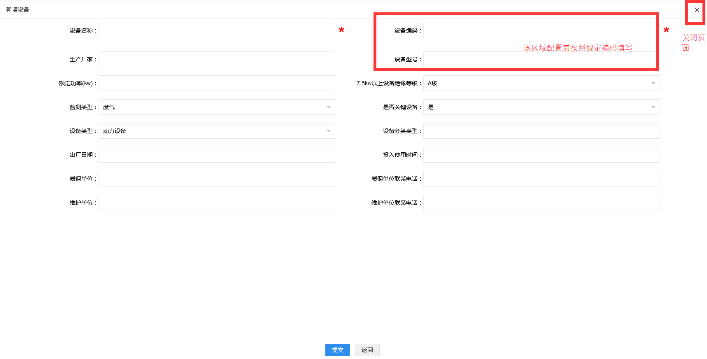

**点击可查看设备详情**

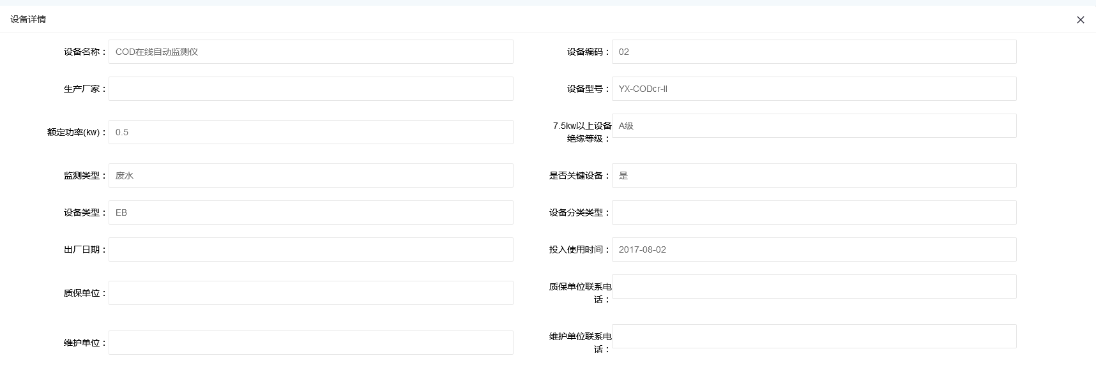

**点击****可修改设备信息**

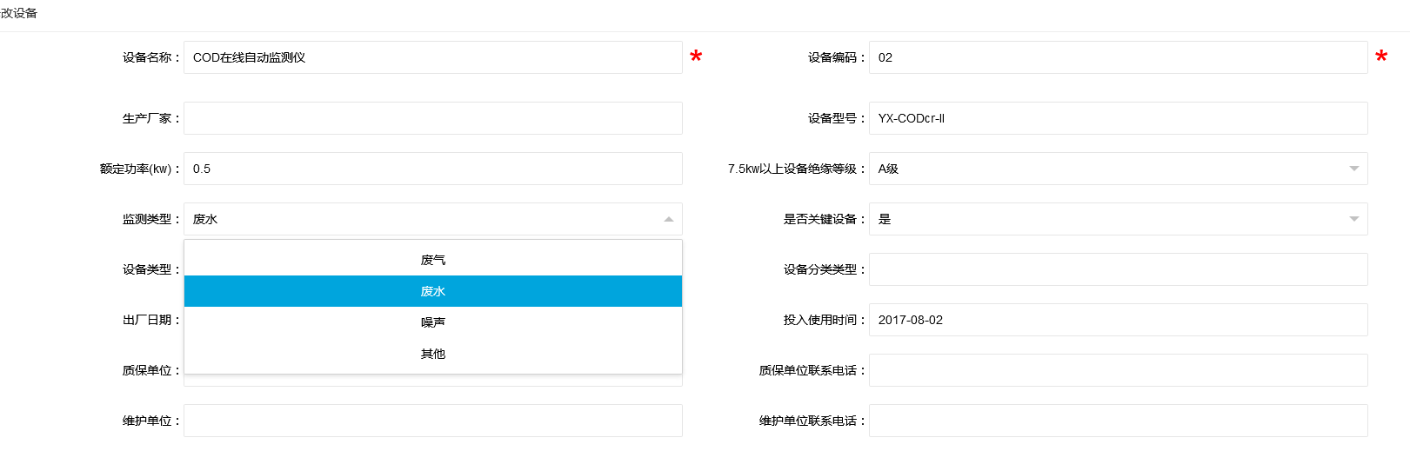

**点击****可配置设备对应的监测因子。若设备类别选择“仪器仪表”则因子数据如图1所示，若设备类别选择“动力设备”如图2所示。因子编码配置需按照统一的编码规则添加，详细请查看附件《3.物联项目数据传输及编码技术指南(1).docx》**

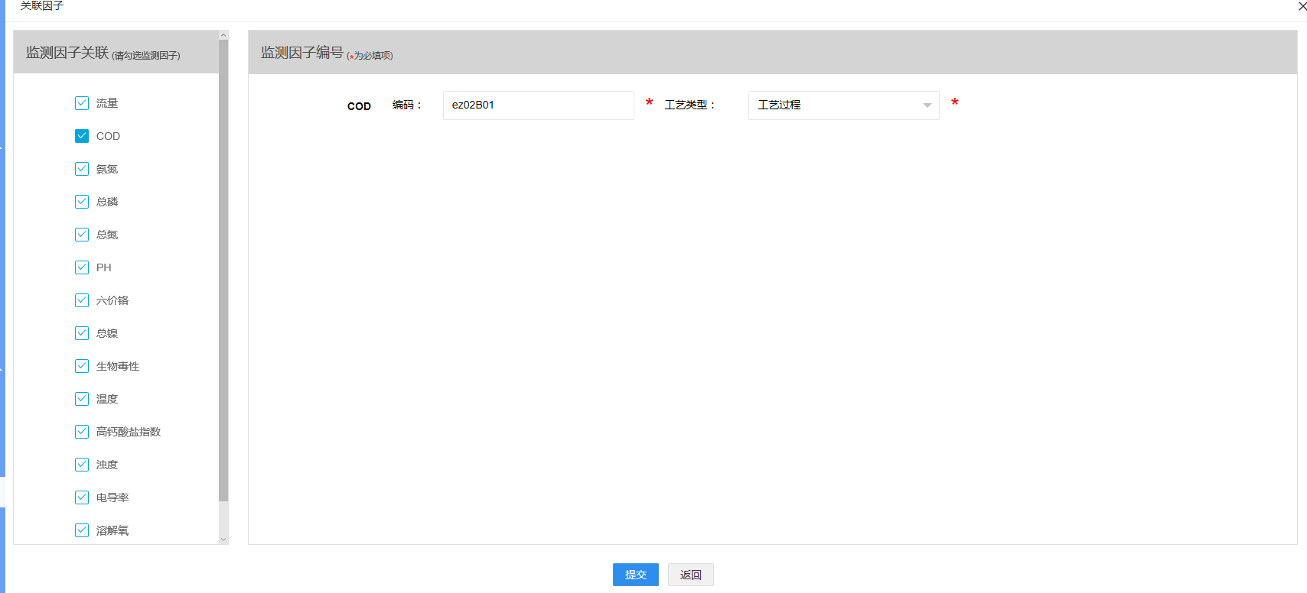

**图1**

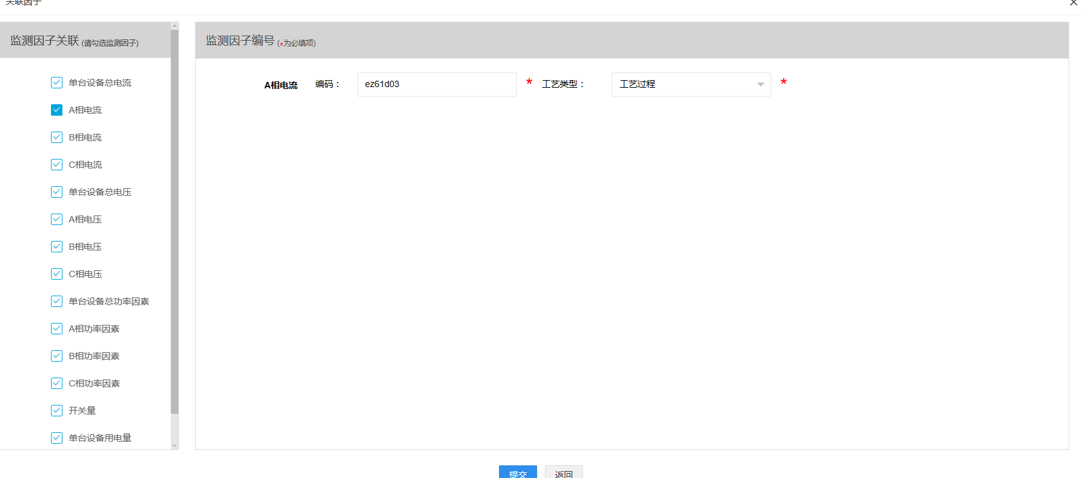

**图2**

**点击弹出是否删除提醒页面，若点击确定则可删除设备数据。**

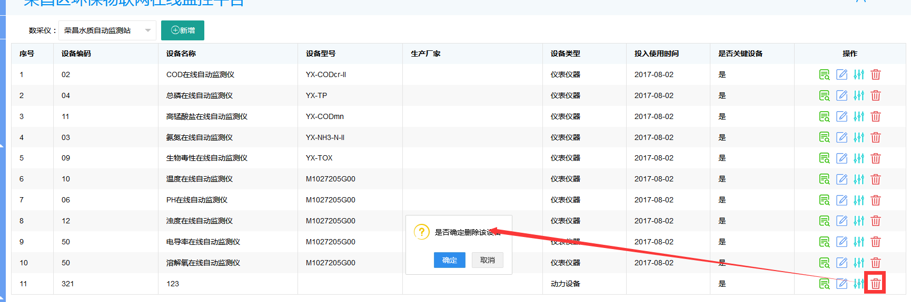

## 用户管理

**进入菜单【系统管理】-【用户管理】，可查看所有已添加用户的基本信息。**

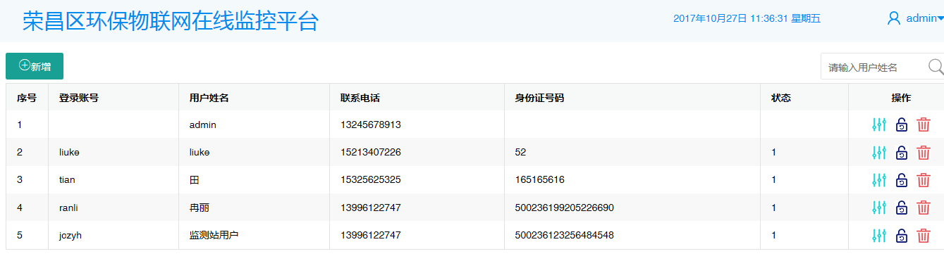

**点击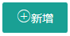可新增用户。**

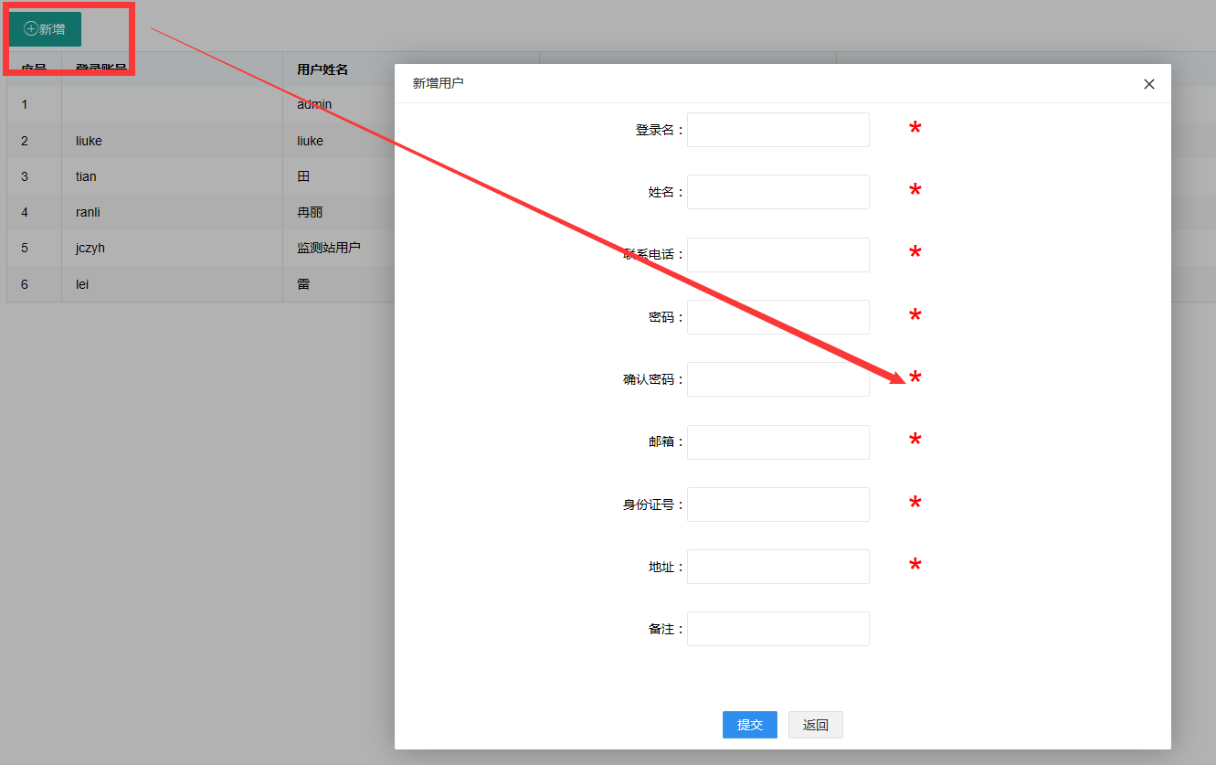

**点击****可为用户配置角色，角色配置页面点击加号即可成功添加**

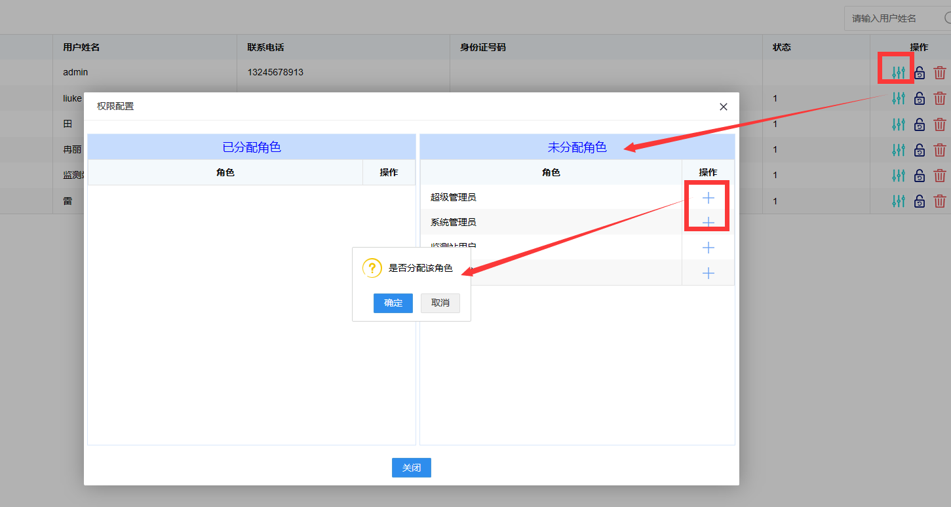

**点击可初始化账号密码为六个123456**

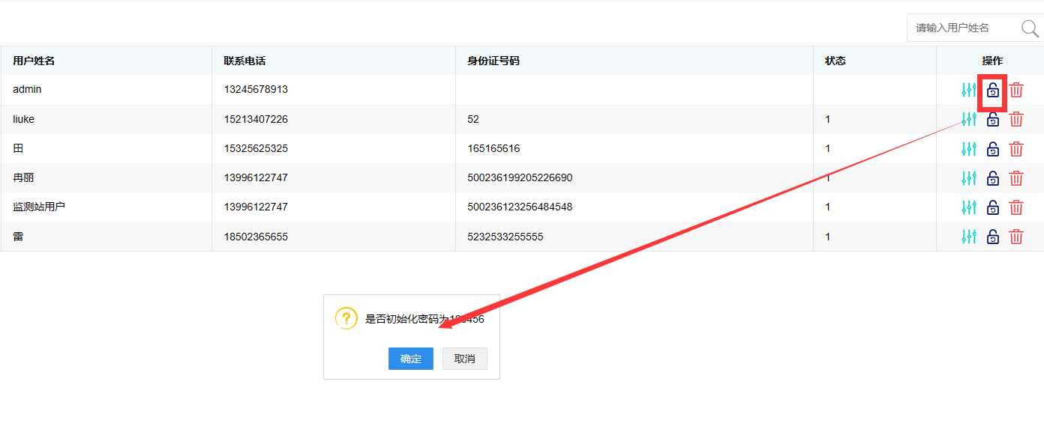

## 角色管理

**点击菜单【系统管理】-【角色管理】可查询角色列表**

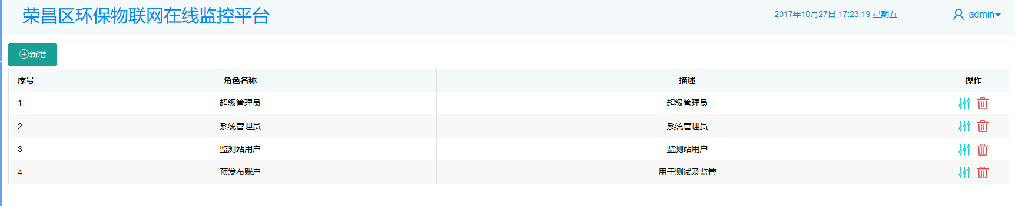

**点击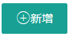可新增角色**

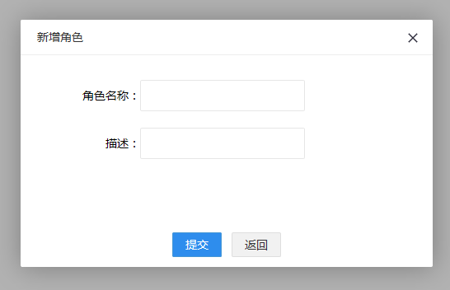

**页面提供菜单项配置和操作按钮配置功能点击即可进入配置页面**

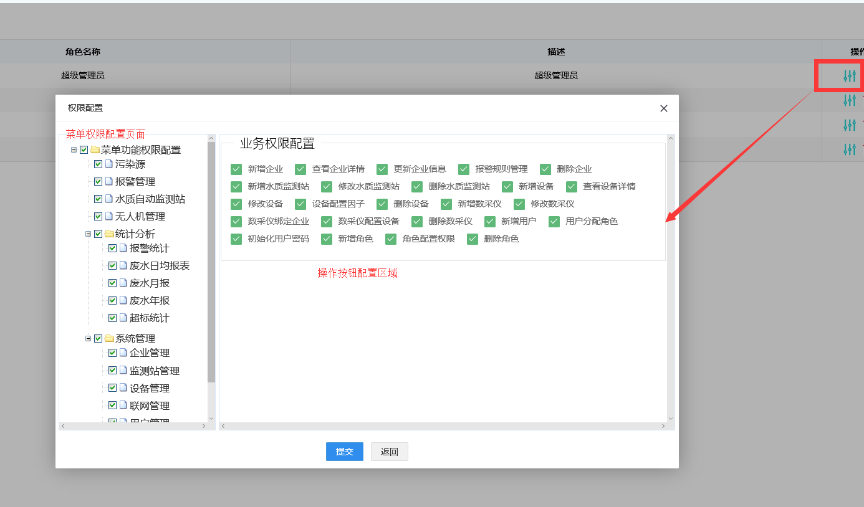

**点击****可删除角色**

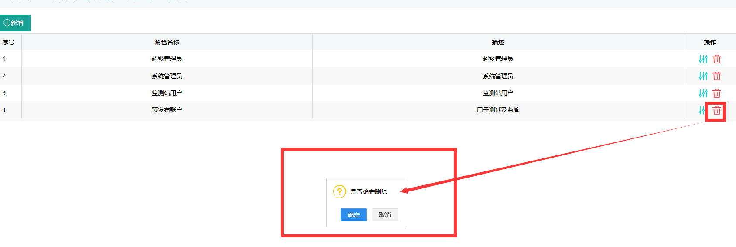

# 手机端wap页面

## 访问地址

**用户打开手机端浏览器，在地址栏中输入地址113.204.228.66:8199 即可进入wap页面。页面提供水质自动站实时数据、小时数据及日数据查询功能。**

## 实时数据查询

**默认展示实时数据及三类水阈值，若实时值超标则标红展示，如下图所示：**

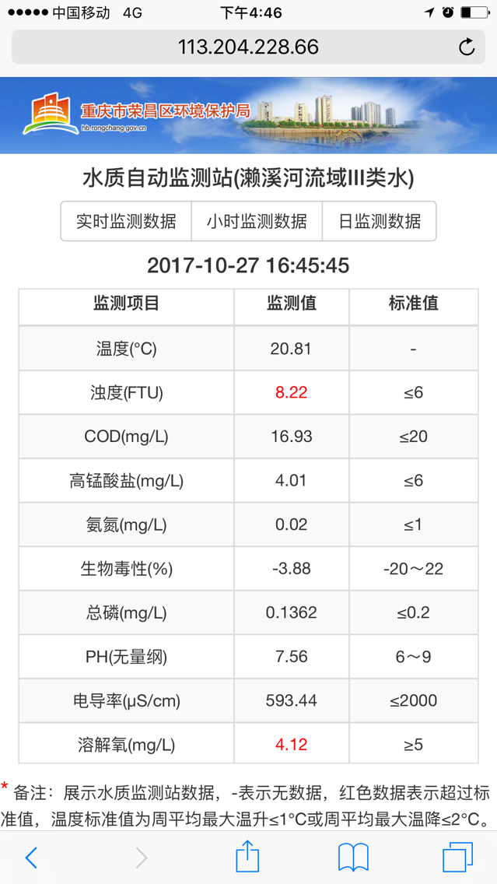

## 小时数据查询

**点击【小时数据】标签可查询监测站小时平均值。**

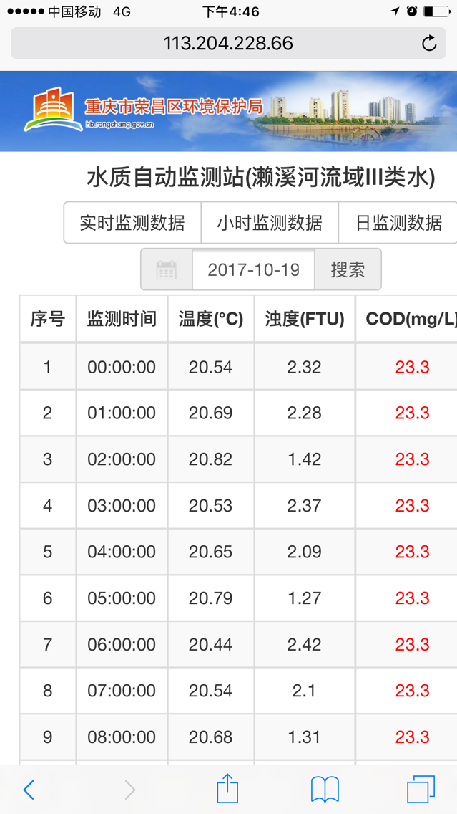

## 日数据查询

**点击【日数据】标签可查询监测站小时平均值。**

